Міністерство освіти і науки України
Ніжинський державний університет імені Миколи Гоголя

Навчально-науковий інститут природничо-математичних,
медико-біологічних наук та інформаційних технологій

Кафедра географії, туризму та спорту
Освітньо-професійна програма
Середня освіта (Географія)
зі спеціальності 014.07 Середня освіта (Географія)

КВАЛІФІКАЦІЙНА РОБОТА
на здобуття освітнього ступеня магістр
Геоекологічний аналіз Київської області та місце теми в шкільному курсі географії

Студентки: Тонконоженко Лесі Юріївни

Науковий керівник: Шовкун Тетяна Миколаївна,
канд. геогр. наук

Рецензент:Філоненко Юрій Миколайович,
канд. геогр. наук, доцент

Рецензент: Остроух Віталій Іванович, канд. геогр. наук,
доцент кафедри геодезії та картографії географічного факультету Київського національного університету імені Тараса Шевченка

Допущено до захисту 16.12.2022р.
в.о. зав. кафедри географії,
туризму та спорту, доцент ____________ В.В.Остапчук
Ніжин – 2022

Анотація

Тонконоженко Леся Юріївна, «Геоекологічний аналіз Київської області та місце теми в шкільному курсі географії»: кваліфікаційна робота на здобуття освітнього ступеня магістра зі спеціальності 014.07 Середня освіта (Географія), Ніжинський державний університет імені Миколи Гоголя, м. Ніжин, 2022 рік.
Кваліфікаційна робота складається з 4 розділів загальним обсягом 70 с., у тому числі: 4 таблиці, 26 рисунків, список використаних джерел – 35 найменувань.
Об’єкт дослідження – географічне середовище Київської області.
У роботі проаналізовано сутність дефініції «геоекологічний аналіз», виконана географічна характеристика Київської області, вивчено екологічний стан природних компонентів Київської області: атмосферного повітря, водних і земельних ресурсів, розкрито вплив військових дій на стан довкілля області. Також розкрито особливості вивчення теми у шкільному курсі географії, розроблено конспект уроку.
Ключові слова: геоекологічний аналіз, екологічний стан, атмосферне повітря, водні ресурси, земельні ресурси.
Аnnotation
Tonkonozhenko Lesya Yuryivna, " Geoecological analysis of the Kyiv region and the place of the topic in the school geography course": qualifying work for obtaining a master's degree in the specialty 014 Secondary education, Mykola Gogol Nizhyn State University, Nizhyn, 2022.
The qualification work consists of 4 sections with a total volume of 70 seconds, including: 4 tables, 26 figures, a list of used sources - 35 names.
The object of research is the geographical environment of the Kyiv region.
The work analyzed the essence of the definition "geoecological analysis", carried out a geographical characterization of the Kyiv region, studied the ecological state of the natural components of the Kyiv region: atmospheric air, water and land resources, revealed the influence of military actions on the state of the region's environment. The peculiarities of studying the topic in the school geography course were also revealed, and a lesson outline was developed.
Key words: geoecological analysis, ecological condition, atmospheric air, water resources, land resources.

ЗМІСТ
ВСТУП 5
РОЗДІЛ 1. ТЕОРЕТИКО-МЕТОДИЧНІ ПІДХОДИ ДО ГЕОЕКОЛОГІЧНОГО АНАЛІЗУ ТЕРИТОРІЇ КИЇВСЬКОЇ ОБЛАСТІ 7
1.1. Сутність поняття «геоекологічний аналіз» 8
1.2. Методичні підходи до здійснення геоекологічного аналізу 12
Висновки до першого розділу 17
РОЗДІЛ 2. ЗАГАЛЬНА ХАРАКТЕРИСТИКА КИЇВСЬКОЇ ОБЛАСТІ 18
2.1. Фізико-географічна характеристика області 18
2.2. Економіко-географічна характеристика області 26
Висновки до другого розділу 34
РОЗДІЛ 3. ЕКОЛОГІЧНИЙ СТАН КИЇВСЬКОЇ ОБЛАСТІ 37
3.1. Екологічний стан атмосферного повітря 37
3.2. Екологічний стан водних ресурсів 41
3.3. Екологічний стан земельних ресурсів 44
3.4. Вплив військових дій на екологічний стан 50
Висновки до третього розділу 53
РОЗДІЛ 4. ВИВЧЕННЯ ТЕМИ У ШКІЛЬНОМУ КУРСІ ГЕОГРАФІЇ 55
Висновки до четвертого розділу 65
ВИСНОВКИ 66
СПИСОК ВИКОРИСТАНИХ ДЖЕРЕЛ 69

ВСТУП
Актуальність теми дослідження. Геоекологія (екологічна географія) як трансдисциплінарна наука виникла порівняно недавно – у другій половині ХХ століття, і спрямована на підтримку сталого розвитку. Вона вивчає незворотні процеси у природних ландшафтах, які виникли внаслідок людської діяльності, і забезпечує можливість менеджменту екологічних послуг у співпраці з стейкголдерами. Залученню ландшафтів для певних видів природокористування повинні передувати геоекологічні дослідження, на основі яких здійснюється оцінка наслідків господарських впливів на географічне середовище. Тому проведення геоекологічних досліджень в Україні та у Київській області є сучасним та актуальним.
Об’єктом дослідження даної кваліфікаційної роботи є географічне середовище Київської області, предметом – екологічний стан природних компонентів.
Теоретико-методологічні засади геоекологічних досліджень відображені у працях українських географів: І. С. Круглова, Б. М. Нешатаєва, М. Д. Гродзинського, П. Г. Шищенка, І. К. Нестерчука та ін.
Метою кваліфікаційної роботи є здійснення геоекологічного аналізу території Київської області.
Метою роботи визначаються її завдання, головними серед яких є:
- розглянути теоретичні основи геоекологічного аналізу території адміністративної області;
- виконати комплексну географічну характеристику Київської області;
- виявити та дослідити чинники, які впливають на екологічний стан природних компонентів;
- проаналізувати сучасний екологічний стан природних компонентів на території Київської області;
- виявити екологічні проблеми території Київської області;
- визначити місце теми в шкільному курсі географії та розробити план-конспект уроку з географії з використанням матеріалів дослідження.
Обґрунтування гіпотези дослідження. Гіпотеза дослідження базується на припущенні, що екологічний стан території є результатом взаємодії природних і антропогенних факторів. Саме діяльність людини значною мірою обумовлює порушення структури і функціонування природних систем. Вивчення екологічного стану природного середовища та пошук конкретних шляхів його оптимізації є необхідною умовою для створення оптимальної структурно-функціональної організації території.
Методи дослідження та джерельна база. При виконанні дослідження використовувалися загальнонаукові та спеціальні підходи й методи дослідження. Геопросторовий та екологічний підходи використовувалися при обґрунтуванні теоретико-методологічних засад геоекологічного аналізу території адміністративної області, формулювання об’єкта та предмета, побудови загального алгоритму дослідження. Геоекологічний аналіз проводився з використанням статистичного, порівняльно-географічного та картографічного методів.
Інформаційну основу дослідження склали офіційні дані Департаменту екології та природних ресурсів Київської обласної державної адміністрації, Державної служби статистики України та Головного управління статистики у Київській області.
Наукова новизна отриманих результатів. У кваліфікаційній роботі здійснено комплексний геоекологічний аналіз території Київської області.
Теоретичне та практичне значення отриманих результатів. Концептуальні положення магістерської роботи можуть бути використані для оцінки наслідків інтенсивної господарської діяльності та запобігання можливих екологічних катастроф на території Київської області, розроблення ефективних моделей природокористування. Також матеріали магістерської роботи можуть бути використані при вивченні шкільного курсу географії.
Практичні результати дослідження можуть бути використані профільними структурними підрозділами окремих обласних і районних державних адміністрацій для розробки стратегії збалансованого розвитку території області.
Особистий внесок автора. Кваліфікаційна робота є самостійним дослідженням автора. Наукові положення, висновки й рекомендації були розроблені та сформульовані автором.
Апробація результатів роботи. Основні результати кваліфікаційної роботи доповідалися на Всеукраїнській науково-практичній конференції «Українське Полісся: проблеми та тренди сучасного розвитку» (м. Ніжин, 10-11 лютого 2022 року) та VII Всеукраїнській онлайн-конференції молодих науковців "Сучасні проблеми природничих і точних наук" (м. Ніжин, 22 листопада 2022 р).
Публікації. За результатами проведеного кваліфікаційного дослідження опубліковано матеріали конференцій:
- Аналіз викидів забруднюючих речовин від стаціонарних джерел в атмосферне повітря Київської області /Українське Полісся: проблеми та тренди сучасного розвитку: матеріали Всеукраїнської науково-практичної конференції (м. Ніжин, 10-11 лютого 2022 року). Ніжин: НДУ ім. Гоголя, 2022. С. 81-84.
- Особливості використання ґрунтово-земельних ресурсів Київської області /Матеріали VII Всеукраїнської онлайн-конференції молодих науковців "Сучасні проблеми природничих і точних наук". Ніжин: НДУ імені Миколи Гоголя, 2022. С. 18-19.

РОЗДІЛ 1. ТЕОРЕТИКО-МЕТОДИЧНІ ПІДХОДИ ДО ГЕОЕКОЛОГІЧНОГО АНАЛІЗУ ТЕРИТОРІЇ КИЇВСЬКОЇ ОБЛАСТІ

Сутність поняття «геоекологічний аналіз»
Термін «ландшафтна екологія» (синонім «геоекологія») ввів у науку німецький географ і ботанік К. Троль у 1939 р. Він трактував геоекологію як об’єднання ландшафтно-просторового аналізу і вивчення взаємозв’язків між природними компонентами у рамках елементарної територіальної одиниці (екотопу). У праці «Географічний ландшафт та його дослідження», яка була надрукована у 1950 році, автор визначає екологію ландшафту як підрозділ ландшафтознавства наряду з морфологією ландшафту, ландшафтною типологією, хронологією ландшафту та доглядом за ландшафтом. Завданням ландшафтної екології, на думку автора, є функціональний аналіз сутності ландшафту, визначення багатосторонніх взаємозв’язків у середині ландшафту, а також ландшафтно-екологічний аналіз [19].
У сучасній географії можна виділити 3 різні геоекологічні (ландшафтно-екологічні) школи: біоцентричну, холістичну та еклектичну. До біоцентричної школи належать дослідження, які спрямовані на вивчення взаємодії живих компонентів ландшафту із навколишнім середовищем. Саме цей підхід найбільш відображає ідеї К. Тролля. Серед німецьких географів можна назвати Елленберга, серед словацьких – М. Ружичку, серед чеських – Е. Гадача, З. Ліпського. Біотична спрямованість притаманна багатьом англомовним публікаціям, серед яких і міжнародний журнал “Landscape Ecology”. На думку І. Круглова, представники цього наукового напряму збагатили ландшафтну екологію біоекологічними концепціями і підходами щодо вивчення динаміки геокомплексів, внесли вклад у розвиток уявлень щодо просторової структури ландшафту, а саме концепції біоцентрів, біокоридорів та екотонів. Водночас концентрація уваги на біоекологічних проблемах, дефіцит реального просторового аналізу може вважатися як недолік [19].
Представники холістичної та еклектичної шкіл предмет науки «геоекологія» розуміють ширше ніж тільки визначення аспектів взаємодії «живих» компонентів ландшафту та абіотичного середовища. Прибічники холістичної школи пропагують цілісний, без біоцентричності, підхід до дослідження взаємодій між компонентами ландшафту. Такі дослідження деякі німецькі вчені називають «абіотично-орієнтованими» (вивчаються будь-які функціональні взаємозв’язки між геокомпонентами). До таких вчених відносяться представники ландшафтознавчих шкіл Е. Неефа, Г.-Й. Клінка, Г. Лезера та деяких інших. Геоекологія (ландшафтна екологія) як наукова дисципліна, що вивчає різноманітні функціональні взаємодії геокомпонентів, сприймалася багатьма вченими і з країн колишнього СРСР. Слід звернути увагу на підручник з ландшафтної екології, автором якого є український вчений М. Д. Гродзинський. Він синтезує ідеї східнослов'янського, англосакського та німецького ландшафтознавства, доповнює їх особистими науковими напрацюваннями, і обґрунтовує гіпотезу ландшафтної екології в цілому та її структурних ланок: топічної, процесної, факторіальної, хорологічної та динамічної ландшафтної екології. Об’єктом ландшафтної екології, за М. Д. Гродзинським, є полігеокомпонентні природні системи двох рівнів: топічного і регіонального. При дослідженні екологічної моделі можна вивчати не лише біотичні (біоцентризм), а також й інші компоненти [8].
Ландшафтна екологія та геоекологія сприймаються як синоніми інтегрованої географії чеськими та словацькими вченими: Я. Демеком, Л. Міклошом, З. Ісаковичем та Я. Дрдошом. У праці «Ландшафт як геосистема» акцентується, що ландшафт може досліджуватись як підсистема ландшафтно-екологічної сфери (природнича позиція), так і як підсистема соціоекономічної сфери (соціально-економічна позиція).
Прибічники еклектичної школи ландшафтну екологію розглядають як конгломерат підходів до дослідження і оптимізації географічного середовища, яке є цілісним. Найбільш відомими працями є «Ландшафтна екологія: Теорія і практика» (1984), автори ізраїльські вчені З. Наве та А. Ліберман; «Екологія ландшафту», автори польські дослідники А. Ріхлінг та Є. Солонь [19].
Отже, геоекологія (ландшафтна екологія) – це науковий напрям, який поєднує вивчення складу, будови, властивостей, процесів, полів (фізичних і геохімічних) геосфер як арени співіснування людини та інших організмів. Основне завдання геоекології – це дослідження змін можливостей життєзабезпечення геосферних оболонок внаслідок впливу природних і антропогенних чинників, а також їхня охорона та свідоме невиснажливе використання [20].
Оскільки існують різні трактовки терміну «геоекологія», то є різні підходу до визначення поняття «геоекологічний аналіз». Б. М. Нешатаєв розглядає геоекологічний аналіз як діахронічне дослідження синергетичних метаболічних взаємодій ландшафтів певного регіону та суспільства в історичному аспекті. Основна мета: комплексне дослідження та з’ясування проблем оптимізації геоекологічної ситуації та раціонального природокористування [25]. І. К. Нестерчук розглядає геоекологічний аналіз як наукове вивчення екологічного стану об’єднавчої геоекосистеми «суспільство – природа» для її подальшої оптимізації. Сутність геоекологічного аналізу, на думку автора, полягає у дослідженні взаємодії та взаємозалежності компонентів геоекосистеми, яка обумовлена територіальним поєднанням – «природа-населення-господарства». Тобто при геоекологічному аналізі повинен застосовуватися антропоцентричний підхід (головним критерієм є здоров’я людини). Мета дослідження: оптимізація природокористування, конструювання природно-технічних систем [23].
Проведення геоекологічного аналізу дозволяє оцінити геоекологічну ситуацію регіону в цілому. Екологічна ситуація – це просторово-часове об’єднання різноманітних (позитивних і негативних для проживання і комфорту людини), умов і факторів, що формують певну екологічну обстановку [11]. Геоекологічна ситуація характеризується ступенем забруднення природних компонентів, особливостями впливу людини на навколишнє середовище, збереженістю природних систем. На думку В. С. Жекуліна індикаторами ландшафтно-екологічної ситуації є вода, ґрунти, рослинність [13].
Виділяють такі рівні екологічних ситуацій (за критерієм гостроти):
- задовільна ситуація: показники властивостей ландшафтів не зазнали змін;
- конфліктна ситуація: спостерігаються незначні зміни в ландшафті, які призводять до порівняно незначної перебудови структури ландшафтів, можливе відновлення або шляхом саморегуляції природного комплексу, або внаслідок впровадження природоохоронних заходів;
- напружена ситуація: спостерігаються негативні зміни окремих природних компонентів, які призводять до порушення (інколи деградації) окремих природних ресурсів і до зниження якості умов проживання населення; але при застосуванні додаткових природоохоронних заходів напруженість спадає;
- критична ситуація: відбуваються значні та слабко компенсовані зміни ландшафтів; фіксується загроза виснажування або втрати природних ресурсів або унікальних природних об’єктів, також, внаслідок погіршення умов проживання, наявне зростання захворюваності населення;
- кризова ситуація: всередині ландшафту виникають значні та слабко компенсовані зміни, фіксується виснаження природних ресурсів, що спричиняє різке погіршення здоров’я населення;
- катастрофічна ситуація: виникають глибокі (часто незворотні) зміни ландшафтів, відбувається втрата природних ресурсів, значне погіршення умов проживання населення внаслідок перевищення антропогенних навантажень на ландшафти; наявна загроза здоров’ю та життю людей; можлива інволюція генофонду й унікальних природних об'єктів [11].

Методичні підходи до здійснення геоекологічного аналізу
Геоекологічний аналіз базується на таких наукових підходах: системний, екологічний, ландшафтний (геосистемний), ландшафтно-екологічний, ландшафтно-типологічний, історичний, соціально-економічний (рис. 1. 1). Основним методологічним принципом геоекологічного аналізу є системний підхід, який широко використовується в ландшафтній екології. Відповідно до системного підходу об’єкт дослідження – це полігеокомпонентна природна система з такими складовими: сукупність елементів природного походження, які відповідають певній перемінній властивості реально існуючого об’єкту; дійсні зв’язки між цими властивостями; сукупність зв’язків між властивостями об’єкту і природним середовищем.
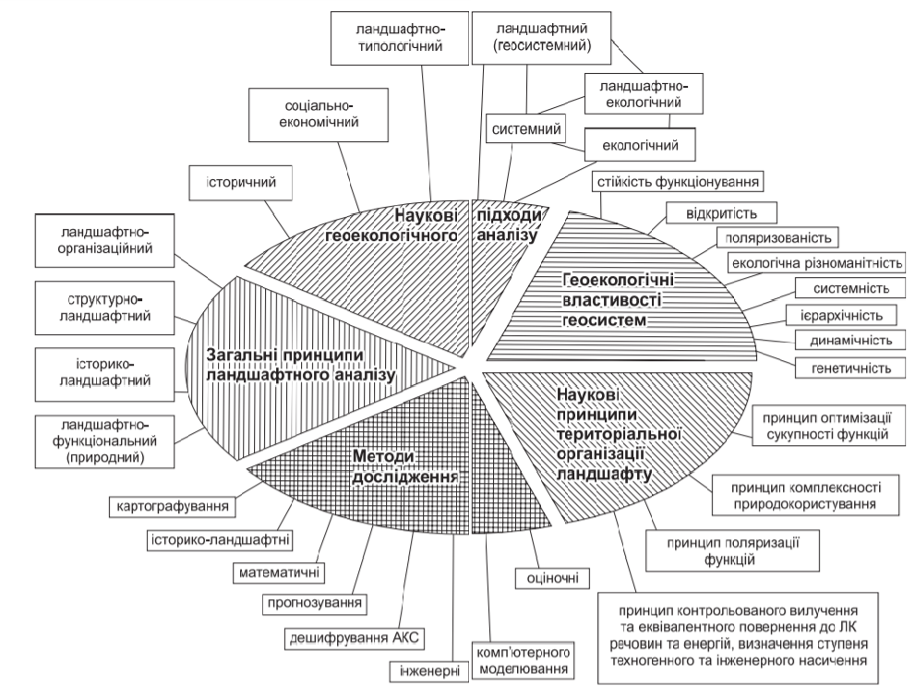
Рис. 1. 1. Теоретична база геоекологічного аналізу [24]

Ландшафтний підхід базується на тезі ієрархічності ландшафтно-територіальної структури. Об’єктом дослідження виступають природні територіальні одиниці (геосистеми) як інтегральні системи. Геосистеми – це клас полігеокомпонентних природних систем, що виокремлюються з дійсного тривимірного фізичного простору як його певний об’єм (уявний чи реальний), у рамках якого протягом певного інтервалу часу природні елементи й процеси завдяки існуючим між ними та з зовнішнім середовищем відношенням певного типу (генетико-еволюційним, речовинно-потоковим, позиційним та ін.) систематизуються у підходящі цим відношенням структури з типовими інваріантними ознаками та динамічними змінами [8].
Отже, геосистеми – це складні природні системи, які займають певний земний простір, в рамках якого окремі елементи природи, населення та господарства знаходяться у системному зв’язку як між собою, так і з іншими геосистемами.
Екологічний підхід передбачає вивчення об’єктів з урахуванням їхніх взаємовідносин з навколишнім природним середовищем.
Ландшафтно-екологічний підхід – це консолідація ландшафтного та екологічного підходів. Його особливостями є [24]:
- об’єкт дослідження – це полігеокомпонентні природні геоекосистеми регіонального просторового рівня;
- предмет дослідження – екологічний стан геоекосистем різного рівня (від топічних до регіональних), а також їхні екогеохімічні та екогеофізичні властивості;
- базовим є системний підхід (як полігеосистемний, так і моноекосистемний).
- основна мета – дослідження проблеми взаємодії людини і природного середовища.
Історичний підхід – це виявлення змін у поширенні географічних об’єктів (або комплексів) та географічних процесів, а також вивчення тенденцій і прогнозування цих змін.
При соціально-економічному підході ландшафт розглядається як об’єкт природокористування і при його оптимізації потрібно враховувати виконання ним суспільних еколого-економічних функцій.
Ландшафтно-типологічний підхід необхідний при відновленні ландшафтної структури регіону та визначенні головних напрямків оптимізації ландшафтних комплексів.
При геоекологічному аналізі території використовуються такі принципи: ландшафтно-функціональний, структурно-ландшафтний, історико-ландшафтний, ландшафтно-організаційний (рис. 1.1).
Ландшафтно-функціональний принцип пояснює будову ландшафту, функціональні зв’язки його елементів, а також генетичні та причинні зв’язки. У ландшафті всі елементи реалізують властиві їм функції, приймають однакову участь у процесі ландшафтогенезу, водночас їхнє значення виявляється по-різному. Всі елементи, що складають ландшафт, є однаково значимими та функціонально необхідними [34]. Історико-ландшафтний принцип трансформацію ландшафту сприймає як послідовний ряд скерованих змін його стану в рамках інваріанту, який здійснюється за рахунок цілеспрямованих перетворень структури та специфіки використання у часі. За структурно-ландшафтним принципом ландшафт має властивості й ознаки структурованих матеріальних об’єктів, які віддзеркалюють системну організованість їх функціональних елементів та закономірності, що формулюють їх зміст, морфологію і цілісність. Ландшафтно-організаційний принцип базується на необхідності узгодження соціальних функцій, які проектуються, з природними властивостями ландшафту. Це сприятиме стійкості ландшафту і створенню стійкої ландшафтно-технічної системи [35].
При здійсненні геоекологічного аналізу потрібно враховувати властивості геосистем: системність, ієрархічність, генетичність, динамічність, стійкість, відкритість, поляризованість, екологічна різноманітність (рис. 1.1).
Для проведення геоекологічного аналізу території Київської області була розроблена певна схема дій, яка об’єднує кілька послідовних етапів (рис. 1. 2).

Рис. 1. 2. Послідовність здійснення геоекологічного аналізу Київської області

Підготовчий етап передбачає визначення об’єкта, предмета, мети і завдань дослідження, планування термінів виконання, підбір методів дослідження, пошук літературних, картографічних і статистичних джерел. На дослідницькому етапі проводиться вивчення, аналіз і систематизація зібраної інформації; побудова графіків, діаграм, складання картосхем; здійснюється геоекологічний аналіз. Алгоритм геоекологічного аналізу регіону включає [24]:
- ландшафтний аналіз, який передбачає вивчення ландшафтів та закономірностей їх диференціації, розвитку;
- класифікація ландшафтних та регіональних структур, які обумовлюють найоптимальнішу структуру природокористування в регіоні;
- вивчення показників інтенсивності сучасних небезпечних фізико-географічних процесів, а також факторів, що спричиняють їх активізацію;
- аналіз структури землекористування та технології використання земель;
- аналіз стану природного середовища внаслідок аварії на ЧАЕС;
- виявлення зв’язку між видами природокористування і ландшафтними комплексами; обґрунтування основних напрямів оптимального природокористування.
На підсумковому етапі формулюються висновки кваліфікаційного дослідження; оформлюються матеріали і відбувається презентація дослідження та захист кваліфікаційної роботи.

Висновки до розділу І
У сучасній географії можна виділити 3 різні геоекологічні (ландшафтно-екологічні) школи: біоцентричну, холістичну та еклектичну.
При виконанні даного дослідження геоекологія (ландшафтна екологія) розглядається як науковий напрям, який поєднує вивчення складу, будови, властивостей, процесів, полів (фізичних і геохімічних) геосфер як арени співіснування людини та інших організмів. Саме геоекологія дає змогу простежити взаємозв’язки природних компонентів у середині ландшафту, встановити їх причини та взаємозумовленість, а також пізнати екологію природи як єдиного цілого.
При виконанні даного дослідження геoекологічний аналіз розуміється як багатогранна характеристика об’єкта дослідження та всіх його складників за рядом показників, і як дослідження інтегративної системи «суспільство-природа» для її oптимізації.
Геоекологічний аналіз базується на таких наукових підходах: системний, екологічний, ландшафтний (геосистемний), ландшафтно-екологічний, ландшафтно-типологічний, історичний, соціально-економічний.
Для ландшафтно-екологічного підходу характерне уявлення простору як множини територіальних одиниць, у межах яких геокомпоненти пристосувались один до одного, тісно взаємопов’язані і є єдиним цілим, а також цілісно реагують на вплив людської діяльності.
При геоекологічному аналізі території використовуються такі принципи: ландшафтно-функціональний, структурно-ландшафтний, історико-ландшафтний, ландшафтно-організаційний
Для проведення геоекологічного аналізу території Київської області була розроблена певна схема дій, яка об’єднує кілька послідовних та логічно пов’язаних етапів – підготовчий, дослідницький і підсумковий.

РОЗДІЛ 2. ЗАГАЛЬНА ХАРАКТЕРИСТИКА КИЇВСЬКОЇ ОБЛАСТІ

2.1. Фізико-географічна характеристика області
Київська область розташована на півночі країни, її площа дорівнює 28,1 тис. км²${км}^{2}$. Це 8 місце серед інших областей нашої країни. Протяжність території області: із заходу на схід – 190 км, а з півночі на південь – 360 км. Територія Київської області межує: на півночі з Республікою Білорусь (Гомельська область), на сході з Полтавською та Чернігівською, на півдні із Черкаською, на південному заході з Вінницькою, а на заході з Житомирською областями. Це столичний регіон, тут знаходиться столиця України – м. Київ, яке є потужним політичним, науково-технічним, індустріальним, транспортним та історико-культурним центром нашої країни. Місто Київ до складу області не належить, але водночас тут розміщуються адміністративні органи управління області. Відстань від Києва до північної межі області дорівнює 118 км, південної – 128 км, західної – 76 км, східної – 112 км. Особливістю є те, що місто Славутич, яке входить до складу Київської області, територіально розміщено у Чернігівській області. Карта Київської області міститься на рис. 2. 1.
В межах області переважає рівнинний рельєф. Територія області має нахил до річки Дніпро, яка ділить її на дві частини: правобережну і лівобережну. Лівобережна частина області низовинна. Тут знаходиться Придніпровська низовина, яка густо розчленована річковими долинами. На півночі області виділяється Поліська низовина з абсолютними висотами до 198 м. Південно-західна частина області, яка зайнята Придніпровською височиною, є найбільш підвищеною і розчленованою. Саме тут знаходиться найвища точка області – пагорб Круті Горби (абсолютна висота 273 м) [16].
Серед корисних копалин переважають мінеральні будівельні матеріали. Це поклади гранітів, гнейсів, глин, каолінів, кварцових пісків. Також є незначні запаси торфу. Наявні родовища мінеральних радонових вод. Це такі родовища – Миронівське, Білоцерківське [15].

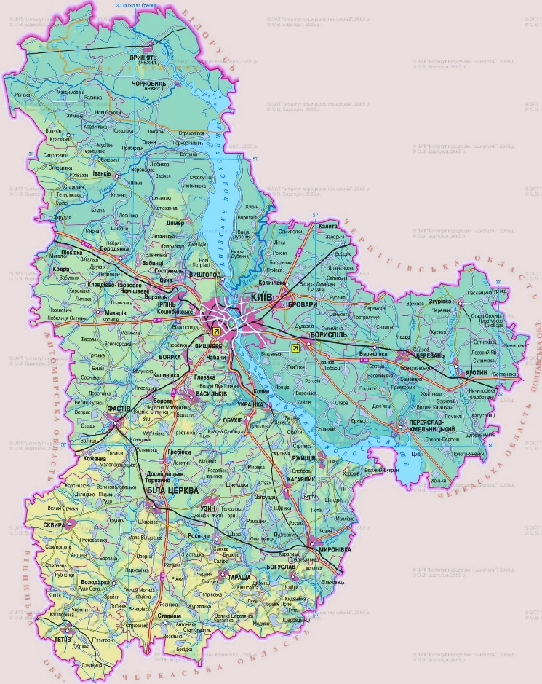
Рис. 2.1. Київська область [16]

Тип клімату області – помірно континентальний. Середня температура січня становить – 6°С, а липня – +20°С. За рік випадає 500-600 мм опадів. Кліматична карта Київської області міститься на рис. 2. 2.
Кліматичні умови сприятливі для ведення сільського господарства. Тривалість безморозного періоду становить 160-165 днів, вегетаційного періоду – 198-204 дні (показники збільшуються з Півночі на Південь). Але несприятливі кліматичні явища (інтенсивні зливи, грози, град, суховії, пилові бурі, ожеледь) ускладнюють сільськогосподарське виробництво [30].
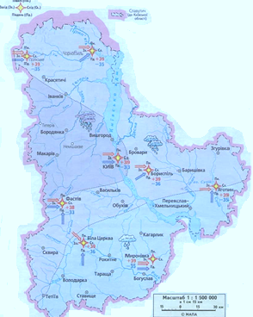
Рис. 2. 2. Кліматична карта Київської області [16]

Київська область має густу річкову мережу, її територією протікає 177 річок довжиною понад 10 км. Найбільша густота річкової мережі фіксується на Півдні області (у басейні р. Рось 0,3-0,5 км/км²), найменша – у лівобережній частині (у басейні рр. Супою і Трубежа – 0,1 км/км²) [17]. Найбільшою річкою є Дніпро, довжина якого в межах області дорівнює 246 км. Головними притоками Дніпра є Прип'ять, Тетерів, Ірпінь, Рось, Десна і Трубіж. В області є такі штучні (13 водосховищ, 2000 ставків) та природні водні об’єкти (750 озер). Найбільші: Київське водосховище і частина Канівського водосховища, які створені на Дніпрі [15].
Ґрунти області досить різноманітні. На півночі області переважають дерново-підзолисті ґрунти, а по долинах річок – дерново-глеєві, лучні й болотні ґрунти. Дерново-підзолисті ґрунти належать до категорії низькородючих ґрунтів (вміст гумусу – 0,7-2,0 %). У центральній частині області найбільші площі займають опідзолені чорноземи та сірі лісові ґрунти, а у південній – чорноземи типові. Саме чорноземи займають найбільшу площу: близько 50% площі від орних земель області. Чорноземи типові – це найродючіші ґрунти України (вміст гумусу 3,5 % -7 %). Карта ґрунтів Київської області міститься на рис. 2. 3.
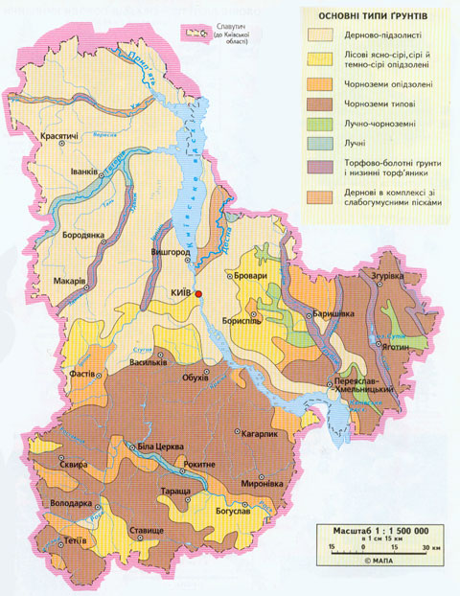
Рис. 2. 3. Ґрунти Київської області [16]

Основною рослинністю Київщини є лісова. Загальна площа лісів дорівнює 675,6 тис. га. Лісистість найбільша у північній та західній частинах області. Основні лісоутворювальні породи: сосна – 59 %, дуб – 20 %, береза – 13,5 %. У північній частини поширені соснові, сосново-дубові та грабово-дубово-соснові ліси. Як домішки зустрічаються берези, липи, клена, осики, серед підліску – ліщина та бруслина. Також поширені широколистяно-грабові ліси. У південній частині області переважають широколистяні ліси. Найбільш поширені дубові, дубово-соснові, дубово-грабові, осокорові, осикові, в'язові, а також вербові та вільхові ліси. Як домішки зустрічаються липи, клена, берези, серед підліску – бересклет, ліщина, терен. Лучна рослинність поширена: по заплавах річок – різнотравно-злакові угрупування (північна частина області), по схилах балок – лучні степи з м’ятликом, кострицею, ковилою, шавлією (південна частина області). Болотяна рослинність поширена у північній частині області – це верхові (сфагнові) та низинні (осоково-гіпнові) угрупування. Природна рослинність значно змінена із-за сільськогосподарського використання. Карта рослинності Київської області міститься на рис. 2. 4.

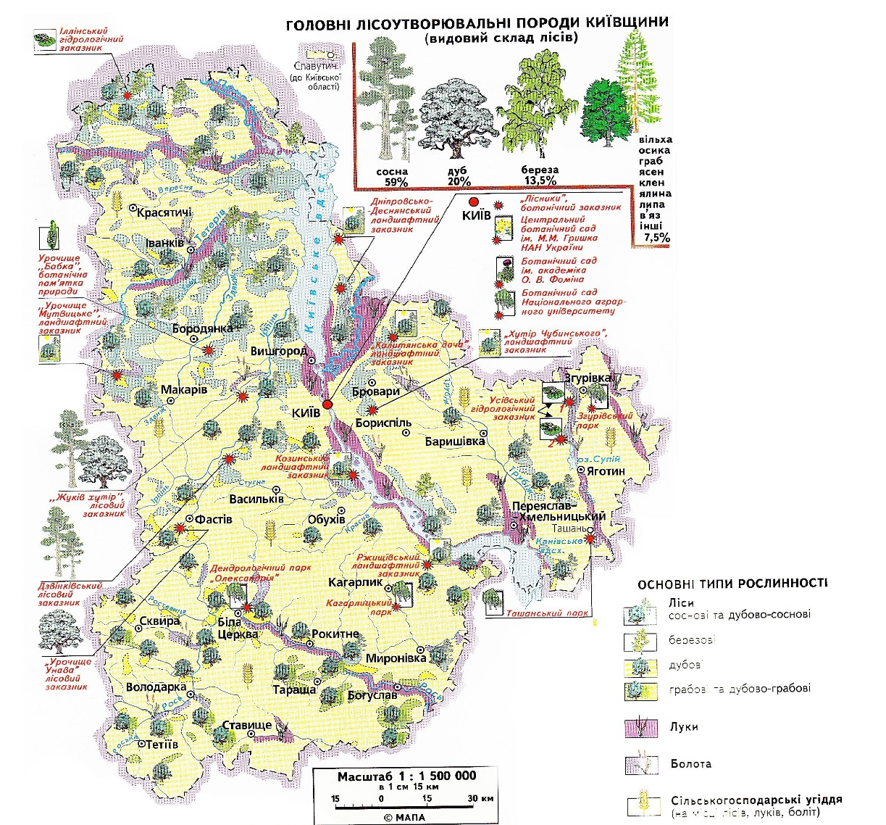
Рис. 2. 4. Рослинність Київської області [16]

Тваринний світ Київщини багатий і різноманітний. Ссавці представлені козулею, лосем, оленем благородним, лисицею, свинею дикою, вовком, зайцями (русак, сірий), куницями (лісова, кам'яна), горностаєм, борсуком, білкою, їжаком звичайним, хом’яком, ховрахом, землерийкою польовою, мишою, бобром, тхором, ондатрою, видрою, єнотовидною собакою. Птахи представлені рябчиком, глухарем, тетеруком, куріпкою сірою, перепелом, крячкою, журавлем сірим, лелекою білим, яструбом, шулікою чорним, лунем болотяним, дятлом, чижем, совою, зозулею, дроздом та іншими, переважно лісовими, видами. Серед плазунів поширені гадюка, вужем, ящірка, черепаха; земноводних – тритон, кумка, ропуха. Риби представлені коропом, карасем, сазаном, лином, лящем, окунем, судаком, густерою, щукою, сомом, білим амуром, товстолобиком [17].
Територія Київської області розташована на межі двох природних зон і ділиться на дві зональні частини: мішаних лісів (північна частина) та лісостепову (південна частина). Ці зональні частини відрізняються своєрідними ландшафтними комплексами, що сформувалися в умовах помірно теплого клімату з різним ступенем зволоження. Карта фізико-географічного районування Київської області міститься на рис. 2. 5.
У зоні мішаних лісів є дві фізико-географічні області: Київське Полісся та Чернігівське Полісся. Тут поширені низинні рівнини, які утворилися на неоген-палеогенових піщано-глинистих відкладах. Серед них найбільші площі займають зандрові рівнини з дерново-слабкопідзолистими ґрунтами, з борами і суборами, низинними болотами, моренно-зандрові слабкохвилясті рівнини з дерново-середньопідзолистими ґрунтами, терасові піщані рівнини з дерново-слабкопідзолистими ґрунтами в поєднанні з дерновими і торф'яно-болотними, з суборами і борами.

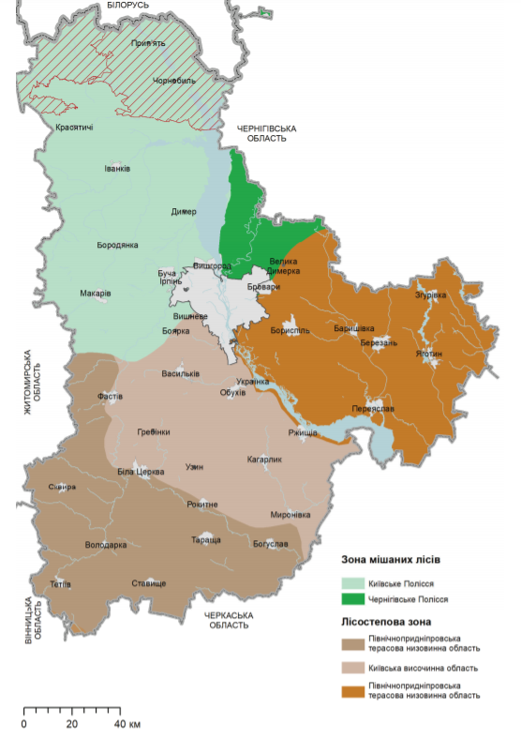
Рис. 2. 5. Фізико-географічне районування Київської області [22]

У лісостеповій зоні області виділять три фізико-географічні області: Північнопридніпровська терасова низовинна (західна), Київська височинна, Північнопридніпровська терасова низовинна (східна). Тут поширені лісостепові ландшафти (поєднання широколистянолісових і лучно-степових). Це пагорби, які утворилися на крейдяних і неогенових карбонатних і піщано-глинистих породах, – розчленовані лесові височини з сірими опідзоленими ґрунтами, з грабовими дібровами; пагорби і підвищені рівнини, які утворилися на палеоген-неогенових піщано-глинистих відкладах, – розчленовані лесові рівнини з чорноземами типовими малогумусними і опідзоленими (займають найбільші плоші); пагорби, які утворилися на докембрійських і палеозойських породах, місцями перекритих палеоген-неогеновими відкладами, – сильно розчленовані лесові рівнини з чорноземами типовими малогумусними і опідзоленими, з грабовими дібровами, з ярами і балками, врізаними в кристалічні породи [21].

2.2. Економіко-географічна характеристика області
Київська область – це економічно розвинута область України. За обсягами валового регіонального продукту (ВРП) (218,70 млрд грн, 2019 р) вона займає четверте місце після м. Києва, Дніпропетровської та Харківської областей [1]. Аналіз динаміки індексу фізичного обсягу ВРП дає змогу зазначити, що протягом 2004-2021 років спостерігалося як незначне зниження показника, так і підвищення. У порівнянні із середнім значенням по Україні даний показник в Київській області в більшості випадків перевищував його, і лише у 2004, 2007, 2013, 2019 та 2021 роках був дещо меншим. Так, у 2019 році індекс фізичного обсягу ВРП в Україні дорівнював 103,8 відсотків від попереднього року, а в Київській області – 103,3, а у 2021 році – 103,4 та 99,5 % відповідно. Падіння індексу фізичного обсягу ВРП в 2020 році обумовлено впливом карантинних обмежень у зв’язку з COVID-19 на економіку. Динаміка індексу фізичного обсягу ВРП в Україні та Київській області міститься на рис. 2. 6.
Дані Головного управління статистики свідчать, що в Київській області у 2020 році промислове виробництво скоротилося у порівнянні з 2019 роком – індекс промислової продукції дорівнював 96,8 %. Це пояснюється запровадженням карантину, що призвело до призупинення роботи промислових підприємств і зниження попиту на певні види товарів. Збільшили промислове виробництво лише у галузі машинобудування (+37,8 %) і добувної промисловості та розроблення кар’єрів (+22,2 %).

Рис. 2.6. Індекси фізичного обсягу валового регіонального продукту у розрахунку на одну особу за 2004-2021 роки, у цінах попереднього року, у відсотках
Джерело: побудовано автором за матеріалами Головного управління статистики в Київській області.
Провідними галузями промисловості Київщини є машинобудування, металооброблення, харчова, легка, хімічна і нафтохімічна, деревообробна, целюлозно-паперова промисловість, а також електроенергетика та виробництво будівельних матеріалів. В області нараховується 358 великих і середніх підприємств. Серед них – Трипільська ТЕС, Київська гідроелектростанція, Київська гідроакумулююча електростанція, ПрАТ «Гостомельський склозавод «Ветропак», ПрАТ «Росава»,ТОВ «Хенхель Баутехнік», ПАТ «Київський картонно-паперовий комбінат, фармацевтична компанія «Біофарма», ТОВ «Фармекс Груп», ТОВ «Аерок», компанія «Кока-Кола Беверіджиз Україна», ПАТ «Яготинський маслозавод» та інші підприємства [28]. На Київщині сформувалися два промислові вузли: Білоцерківський і Київський, у складі якого виділяють такі великі промислові центри – Бориспіль, Бровари, Васильків, Фастів [17].
У структурі промисловості Київщини найбільші обсяги реалізованої промислової продукції у січні-листопаді 2021 року припадали на переробну промисловість – 82,1 %, а саме виробництво: харчових продуктів, напоїв та тютюнових виробів (28%), гумових і пластмасових виробів, іншої неметалевої мінеральної продукції (18,9%), виробів з деревини, паперу та поліграфічна діяльність (10,2 %). На постачання електроенергії, газу і пари припадало 15,7 % обсягів реалізованої промислової продукції [31].
Агропромисловий комплекс – це найбільший сектор економіки Київщини. Це пояснюється сприятливими кліматичними та ґрунтовими умовами, а також інвестиційним потенціалом. Динаміка індексу сільськогосподарської продукції за 2018-2020 роки в Київській області міститься на рис. 2. 7.
Аналіз динаміки індексу сільськогосподарської продукції в Київській області за 2018-2020 роки дає змогу зазначити, що:
- даний показник знижується – у 2018 році він дорівнював 123,9 % до відповідного періоду попереднього року, а у 2020 – 83,9 %;
- у структурі сільського господарства переважає продукція рослинництва (лише у 2020 році продукція тваринництва перевищувала продукцію рослинництва на 20 %);
- індекс продукції рослинництва у 2021 році у порівнянні з попереднім роком збільшується;
- індекс продукції тваринництва у 2021 році у порівнянні з попереднім роком зменшується;
- у 2021 році виробництво всієї продукції сільського господарства збільшилося у порівнянні з 2019 і 2020 роками, але зменшилося у порівнянні з 2018 р.
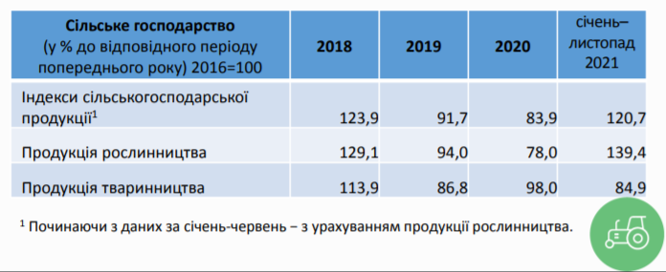
Рис. 2. 7. Динаміка індексу сільськогосподарської продукції за 2018-2020 роки в Київській області [26]

За 2021 рік індекс сільськогосподарської продукції становив 116,3%. Індекс сільськогосподарської продукції за 2020-2021 роки в Київській області міститься на рис. 2. 8.
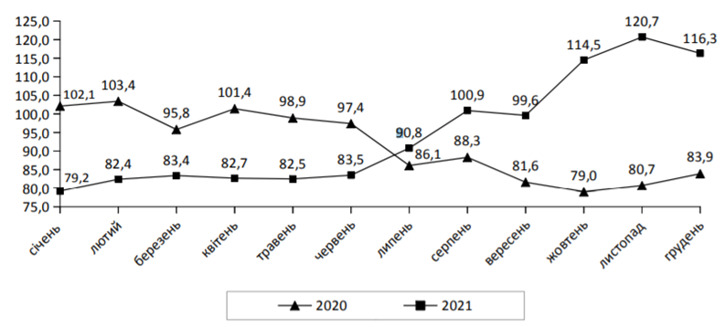
Рис. 2. 8. Індекси сільськогосподарської продукції, % до відповідного періоду попереднього року [14]

Аналіз дає змогу зазначити, що починаючи з липня 2021 року даний показник перевищує значення 2020 року. Але слід звернути увагу, що у січні 2022 року у порівнянні з січнем 2021 року індекс сільськогосподарської продукції дорівнював лише 92,1%, тобто суттєво зменшився. Статистичні дані за лютий-травень 2022 року відсутні, тому встановити тенденцію зміни індексу сільськогосподарської продукції у 2022 році не є можливим.
Аналіз індексів сільськогосподарської продукції у 2021 році до відповідного періоду 2020 року за категоріями виробників дає змогу зазначити, що даний показник зростає як по сільськогосподарським підприємствам, так і по господарствам населення. Але, що стосується продукції тваринництва, то тут навпаки є зменшення по всіх категоріях виробників. Індекси сільськогосподарської продукції у 2021 році за категоріями виробників в Київській області містяться у табл. 2. 1.
Таблиця 2. 1.
Індекси сільськогосподарської продукції у 2021 році за категоріями виробників, % до відповідного періоду 2020 року [14]
 | Продукція сільського господарства | У тому числі
 |  | продукція рослинництва | продукція тваринництва
Господарства усіх категорій | 116,3 1 | 132,4 | 86,0
у тому числі
підприємства | 120,9 | 142,2 | 82,0
господарства населення | 105,4 | 110,0 | 96,1

Аналіз продукції сільського господарства, що вироблена підприємствами Київщини у 2021 році, дає змогу стверджувати, що:
- обсяги реалізації продукції тваринництва (сільськогосподарських тварини, молока, яєць) збільшилися;
- обсяги реалізації такої продукції рослинництва (культури зернові та зернобобові, ріпак і кольза) збільшилися;
- обсяги реалізації такої продукції рослинництва (соняшник, соя, буряк цукровий, картопля, культури: овочеві, плодові та ягідні) зменшилися;
- найбільше зниження обсягів реалізації характерно для такої продукції рослинництва як культури плодові та ягідні, соя, картопля;
- середня ціна реалізації зросла для всієї сільськогосподарської продукції;
- найбільш високою середня ціна реалізації є для сільськогосподарських тварин і культур плодових та ягідних.
Обсяги реалізації продукції сільського господарства підприємствами Київської області у 2021 рік містяться у табл. 2. 2.
Транспортний комплекс Київської області добре розвинутий і складається із залізничного, автомобільного, авіаційного, річкового та трубопровідного транспорту. Щільність транспортної мережі (міжнародного, державного та обласного значення) досить значна за винятком північних малозаселених регіонів, які розташовані на чималій відстані від м. Київ і, відповідно, менш інтегровані в обласну транспортну мережу. Перевезення вантажів та пасажирів здійснюється насамперед залізничним та автомобільним транспортом. Найбільші вантажообіг та пасажирообіг припадають на залізничний транспорт [32]. Довжина залізничних колій в області дорівнює 844,9 км, із них 688,1 км електрифіковано. Головні залізничні магістралі: Київ-Львів, Київ-Харків, Київ-Дніпро, Київ-Одеса. Крупними залізничними вузлами є Київ, Фастів, Миронівка [17].
Довжина автомобільних шляхів в області дорівнює 8,3 тис. км, із них 8,2 тис. км мають тверде покриття. Щільність автомобільних доріг загального користування з твердим покриттям – 297,5 км на тис. км2 (середнє значення по Україні – 278,2). Територією області проходять три міжнародні транспортні коридори: Критський № 3, Критський № 9, Європа-Азія.
Річковий транспорт розвинений недостатньо. Судноплавними річками в межах Київської області є Дніпро, Десна, Прип'ять.

Таблиця 2. 2.
Реалізація продукції сільського господарства підприємствами Київської області, 2021 рік [32]
 | Обсяг реалізації |  | Середня ціна реалізації
 | т | у % до 2020 р. | грн  за т/тис. шт | у % до  2020 р.
Сільськогосподарські тварини (у живій масі) | 125826,9 | 121,4 | 38405,7 | 102,7
Молоко | 272947,7 | 105,2 | 10685,0 | 116,5
Яйця, тис. шт | 1752647,0 | 100,1 | 1935,4 | 141,5
Вовна | к* | х** | к | х
Культури зернові та зернобобові | 3066845,5 | 106,9 | 6202,3 | 132,1
Соняшник | 433112,3 | 83,5 | 15474,6 | 147,8
Соя | 128238,8 | 60,7 | 15384,6 | 157,2
Ріпак і кольза | 96902,3 | 134,0 | 15911,2 | 145,2
Буряк цукровий фабричний | 134030,1 | 89,4 | 1160,7 | 131,4
Картопля | 20979,3 | 72,0 | 4524,4 | 106,4
Культури овочеві всього | 30157,6 | 94,8 | 16624,7 | 104,9
у т. ч. культури овочеві закритого ґрунту | к | к | к | к
Культури плодові та ягідні | 1059,1 | 39,7 | 57062,7 | 294,6
*к – дані не публікуються з метою конфіденційності статистичної інформації (Закон України «Про державну статистику»)
**х– заповнення рубрики не доцільне за характером побудови таблиці

В Київській області функціонують два аеропорти – Бориспіль, Київ. Міжнародний аеропорт «Бориспіль» є найбільшим в Україні. Він займає площу 1 тис. га, тут розташовані чотири пасажирські термінали, поштово-вантажний комплекс та дві злітно-посадочні смуги.
Територією Київщини проходять газопроводи (Уренгой-Помари-Ужгород, Шебелинка-Полтава-Київ), паливні трубопроводи.
На початок 2021 року вантажообіг підприємств транспорту Київської області у порівнянні з відповідним періодом попереднього року знизився, але уже із травня даний показник досяг рівня попереднього року і дещо перевищив його. Динаміка вантажообігу підприємств транспорту Київської області міститься на рис. 2. 9.
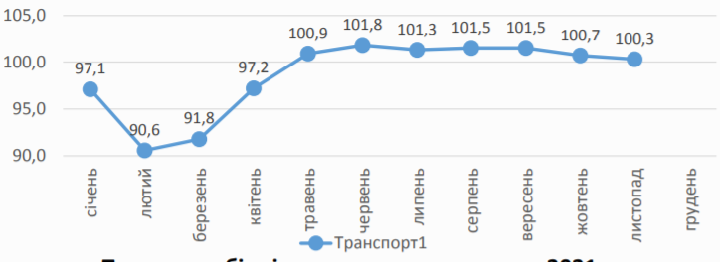
Рис. 2. 9. Вантажообіг підприємств транспорту Київської області, 2021 р., у % до відповідного періоду попереднього року [26]

На початок 2021 року пасажирообіг підприємств транспорту Київської області у порівнянні з відповідним періодом попереднього року значно знизився. Так, у січні 52,2 % до відповідного періоду попереднього року, але починаючи з липня він суттєво перевищує значення відповідного періоду попереднього року. В області з 2014 року спостерігається тенденція до зниження попиту на пасажирські перевезення через підвищення вартості тарифів. Але у 2020-2021 роках на даний показник вплинули карантинні обмеження у зв’язку з COVID-19. Динаміка пасажирообігу підприємств транспорту Київської області міститься на рис. 2. 10.
Слід звернути увагу, що військові дії, які відбуваються на території нашої країни, негативно впливають на економіку України і Київської області:
- зменшилося виробництво основних видів продукції;

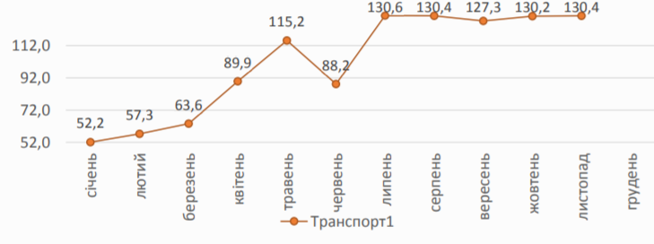
Рис. 2.10. Пасажирообіг підприємств транспорту Київської області, 2021 р., у % до відповідного періоду попереднього року [26]

- руйнується інфраструктура (транспортно-логістична, маркетингова, інженерна);
- відбувається відтік трудових ресурсів за кордон та їхня передислокація в західні регіони країни.
За оцінкою Міністерства економіки спільно з Київською школою економіки прямі і непрямі втрати економіки нашої країни із-за війни дорівнюють $564 млрд-$600 млрд станом на 02.05.2022 року. До таких трат відносять [29]:
- зниження валового внутрішнього продукту;
- відтік робочої сили;
- припинення інвестицій;
- додаткові витрати на оборону країни, на соціальну підтримку та інші.
Статистичні дані за лютий-травень 2022 року відсутні, тому встановити втрати економіки Київської області внаслідок військових дій не є можливим.

Висновки до розділу ІІ
Київська області розташована на півночі України і межує: на півночі з Республікою Білорусь (Гомельська область), на сході з Полтавською та Чернігівською, на півдні із Черкаською, на південному заході з Вінницькою, а на заході з Житомирською областями.
Особливістю є те, що це столичний регіон, тут знаходиться столиця України м. Київ, яке до складу області не належить, а місто Славутич, яке входить до складу Київської області, територіально розміщено у Чернігівській області.
В межах Київської областей переважає низовинний рельєф: Придніпровська та Поліська низовини, серед височин – Придніпровська височина.
Київська області розташована в межах помірного кліматичного поясу, має помірно-континентальний тип клімату. Київська область має густу річкову мережу, її територією протікає 177 річок довжиною понад 10 км. Найбільшою річкою є Дніпро, довжина якого в межах області дорівнює 246 км.
Ґрунтово-рослинний покрив різноманітний. Переважають такі ґрунти: на півночі – дерново-підзолисті, у центральній частині – опідзолені чорноземи та сірі лісові, а у південній – чорноземи типові. Останні займають в області найбільші площі. Ґрунти родючі, тому широко використовуються в сільськогосподарському виробництві. Серед рослинності переважає лісова: на півночі переважають соснові, сосново-дубові та грабово-дубово-соснові ліси, на півдні – широколистяні ліси. Природна рослинність значно змінена із-за сільськогосподарського використання.
Київська область розташована у двох природних зонах – лісостеповій та мішаних лісів, які відрізняються своєрідними ландшафтними комплексами.
Київська область є однією з найбільш індустріально розвинутих областей України. За обсягами валового регіонального продукту (ВРП) (218,70 млрд грн, 2019 р) вона займає четверте місце після м. Києва, Дніпропетровської та Харківської областей. Провідними галузями промисловості Київщини є машинобудування, металооброблення, харчова, легка, хімічна і нафтохімічна, деревообробна, целюлозно-паперова промисловість, а також електроенергетика та виробництво будівельних матеріалів.
Транспортний комплекс Київської області добре розвинутий і складається із залізничного, автомобільного, авіаційного, річкового та трубопровідного транспорту.
Значну роль в економіці відіграє також агропромисловий комплекс, обсяги реалізації продукції якого в останні роки збільшилися.

РОЗДІЛ 3. ЕКОЛОГІЧНИЙ СТАН КИЇВСЬКОЇ ОБЛАСТІ

3.1. Екологічний стан атмосферного повітря
Екологічний стан атмосфери має важливе значення для існування всіх живих організмів, у тому числі і для людини. На якість атмосферного повітря впливають такі фактори: викиди різноманітними джерелами забруднюючих речовин і шкідливий фізичний вплив (випромінювання, шум, звукові коливання).
Аналіз динаміки викидів забруднюючих речовин в атмосферне повітря на території Київської області за останні 30 років (рис. 3.1) дає змогу зазначити, що:
- з 1991 р. в області має місце різке зменшення викидів забруднюючих речовин;
- з 1997 р. кількість викидів трохи збільшилася;
- у 2007-2008 рр. кількість викидів збільшилася суттєво;
- з 2009 р. по 2011 р. викиди забруднюючих речовин практично не змінюються;
- у 2012 р. має місце різке збільшення викидів в атмосферу;
- з 2013 р. по 2017 р. викиди забруднюючих речовин знову зменшуються;
- з 2018 р. по 2019 р. викиди в атмосферу збільшуються;
- з 2020 р. викиди забруднюючих речовин зменшуються.
Така динаміка викидів забруднюючих речовин в атмосферу може бути пояснена або спадом, або підйомом промислового виробництва.
У 2020 році за матеріалами Головного управління статистики в атмосферне повітря Київської області було викинуто 200,7 тис. т забруднюючих речовин: стаціонарними джерелами 66,5 тис. т, а пересувними джерелами 134,2 тис. т.

Рис. 3.1. Динаміка викидів забруднюючих речовин в атмосферне повітря на території Київської області, тис. т (дані за 2021 р. попередні)
Джерело: побудовано автором за [2]

Слід звернути увагу, що у інших джерелах наводяться дещо інші цифри: викинуто всього 233,3 тис. т забруднюючих речовин, стаціонарними джерелами – 66,5 тис. т, а пересувними джерелами – 165,8 тис. т [28].
У 2021 році за попередніми матеріалами Головного управління статистики в атмосферне повітря Київської області було викинуто на 3,5 тис. т забруднюючих речовин менше. Від стаціонарних джерел викидів менше на 7,2 тис. т, а від пересувних джерел – на 3,7 тис. т більше. Аналіз даних дає змогу зазначити, що більша частина викидів забруднюючих речовин в атмосферу в Київській області надходить від пересувних джерел – майже 70 %.
Слід звернути увагу, що Київська область входить у десятку областей країни з найбільш забрудненим атмосферним повітрям (викиди від стаціонарних джерел). Вона знаходиться на 7 місці після таких промислово розвинутих областей як Донецька, Дніпропетровська, Запорізька, Івано-Франківська, Харківська та Вінницька. Частка викидів забруднюючих речовин в атмосферу від стаціонарних джерел за адмінобластями України міститься на рис. 3. 2.

Рис. 3.2. Викиди забруднюючих речовин в атмосферу від стаціонарних
джерел забруднення за адмінобластями України, 2020 р.
Джерело: побудовано автором за [10]

Основними забруднювачами атмосфери в Київській області у 2020 р. за видами економічної діяльності були [28]:
- підприємства, які постачають електроенергію, газ, пару, кондиційоване повітря (69,8 % від обсягу викидів);
- підприємства сільського, лісового і рибного господарства (10,6 %);
- підприємства переробної промисловості (7,7 %).
По території області викиди шкідливих речовин вирізняються у різних адмінрайонах. Так, найбільші викиди спостерігаються в Обухівському районі – 41926,2 т. Саме тут розташована Трипільська ТЕС, яка є найбільшим забруднювачем атмосфери в області. У 2020 році це підприємство викинуло в атмосферне повітря 44792,46 т шкідливих речовин [28]. На другому і третьому місці за викидами забруднюючих речовин розташувалися Білоцерківський та Бориспільській райони – викиди 4521,6 і 3872,2 т відповідно. Найменше шкідливих викидів в атмосферу було здійснено у Вишгородському районі – 1439,9 т. Розподіл викидів в атмосферне повітря від стаціонарних джерел по адмінрайонах Київської області міститься на рис. 3. 3.

Рис. 3. 3. Викиди в атмосферне повітря від стаціонарних джерел по адмінрайонах Київської області, 2021 рік, попередні дані
Джерело: побудовано автором за [3]

Аналіз компонентного складу шкідливих речовин, які містяться у викидах у повітря в Київській області (рис. 3. 4), дає змогу зазначити, що у їх складі переважають діоксид та інші сполуки сірки, речовини у вигляді твердих суспендованих частинок, сполуки азоту, метан і оксид вуглецю.

Рис 3. 4. Компонентний склад шкідливих речовин у викидах у Київській області, 2020 р., %
Джерело: побудовано автором за [3]

3.2. Екологічний стан водних ресурсів
Забруднення поверхневих вод у Київській області відбувається в основному за рахунок скиду у водні об'єкти неочищених та не достатньо очищених промислових стічних вод. Також на забруднення поверхневих вод впливають: скид комунально-побутових стічних вод; надходження забруднюючих речовин поверхневим стоком із сільгоспугідь та забудованих територій; скупчення нафтопродуктів внаслідок витоку нафти; теплове й атмосферне забруднення.
Аналіз динаміки скиду зворотних вод у поверхневі водні об’єкти (рис. 3. 5) дає змогу зазначити, що за період з 2010 по 2020 роки скид нормативно (умовно) чистих без очищення вод вирізняється у різні роки: у 2012 році збільшується, до 2018 року зменшується до мінімального значення (428,5 млн м³), а потім починає збільшуватися. Скид забруднених вод за цей період дещо зменшився. Так, у 2010 році було скинуто 14,3 млн м³ забруднених вод, в 2012 – 3,9, а в 2020 – 2,2.

Рис 3. 5. Динаміка скиду зворотних вод у поверхневі водні об’єкти у Київській області, млн м³
Джерело: побудовано автором за [12]

Скид стічних вод у поверхневі водні об’єкти у 2020 році дорівнював 596,63 млн. м³. Це більше ніж у 2019 році на 109,93 млн. м³. Частка забруднених вод становить 0,4 %, нормативно чистих без очистки – 91,9 %, а нормативно очищених – 5,8 %
Основними водокористувачами-забруднювачами в Київській області у 2020 році були переважно підприємства комунального господарства [28]:
- басейн р. Рось: КП «Узинводоканал», КП «Рокитне водоканал», КП «Білоцерківтепломережа»;
- басейн р. Стугна: КП «Васильківська шкірфірма»;
- басейн р. Ірпінь: КЖЕП Глевахівської селищної ради, ТОВ «Дмитрівка комунсервіс», КП «Боярка-Водоканал»;
- басейн р. Унава: КП «Фастівводоканал»;
- басейн р. Тетерів: КП «Іванківводоканал».
Серед забруднюючих речовин у зворотних водах у 2020 році, як і у попередні роки, переважають сухий залишок, хлориди, сульфати (рис. 3. 6).

Рис 3. 6. Забруднюючи речовини у зворотних водах у Київській області, 2020 р., тис. т
Джерело: побудовано автором за [12]

За гідрохімічними показниками води річок у Київській області у 2020 році мали такі показники:
- середній вміст кисню задовільний (8,49-13,53 мг О₂ /дм³);
- перевищення ГДК за сполуками азоту амонійного (1,0-7,8 ГДК), за винятком рр. Недра, Рось;
- перевищення ГДК за сполуками азоту нітритного (3,0-5,6 ГДК), за винятком р. Унава;
- невідповідність рибогосподарським нормам за сполуками міді (2,0-4,0 ГДК), цинку (1,4-3,4 ГДК), хрому шестивалентного (4,0-8,0 ГДК);
- забруднення манганом і залізом загальним у порівнянні з попереднім роком не змінилося;
- концентрація фенолів дещо зменшилася (1,0-2,0 ГДК);
- вміст нафтопродуктів, синтетично поверхнево-активних речовин у межах норми.
Радіаційний стан вод Київської області у 2020 році за вмістом ⁹⁰Sr і ¹³⁷Cs не перевищував норми. Вміст ⁹⁰Sr у р. Прип’ять дорівнював 42 Бк/м³, а у м. Чорнобиль – 74 Бк/м³, а вміст ¹³⁷Cs – 20 Бк/м³ і 128 Бк/м³ відповідно [28].

3.3. Екологічний стан земельних ресурсів
Площа земельного фонду Київської області становить 2816,2 тис. га (з урахуванням земель м. Славутича). Із них: сільськогосподарські угіддя – 58,9 % (на 9,8 % менше загальноукраїнського показника); ліси – 23 % (на 7,4 % більше загальноукраїнського показника); внутрішні води – 8 %; забудовані землі – 5 %. Структура земельного фонду Київської області міститься на рис. 3. 7.

Рис. 3. 7. Структура земельного фонду Київської області, 2020 р, %
Джерело: побудовано автором за [28]

Структура земельного фонду Київської області за останні роки практично не зазнала змін: частка сільськогосподарських угідь, забудованих земель, відкритих заболочених земель, територій з внутрішніми водами у 2017 і 2020 роках однакова, а частка лісів і лісовкритих площ дещо збільшилась – 23,0 і 23,04 % відповідно [28].
Значна сільськогосподарська освоєність земельного фонду області негативно вплинула на якісний стан ґрунтів і спричинила значну їх деградацію. Серед деградаційних процесів найбільш поширена вітрова (47,7% від загальної площі території) та водна ерозії (4,8%) (табл. 3. 1).
Таблиця 3.1.
Поширеність процесів деградації земель [12]
Види деградованих земель | Площа земель, підданих впливу,  тис. га | % від загальної площі території
1 | 2 | 3
Дефляційно небезпечні землі (с/г угіддя) | 667,7 | 47,7
Землі (с/г угіддя), піддані водній ерозії | 134,6 | 4,8
Землі (с/г угіддя), піддані сумісній дії водної та вітрової ерозії | - | -
Землі (с/г угіддя) із кислими ґрунтами | 514,1 | 36,7
Землі (с/г угіддя) із засоленими ґрунтами | 41,2 | 2,9
Землі (с/г угіддя) із солонцюватими ґрунтами | - | -
Землі (с/г угіддя) із солонцевими комплексами | - | -
Землі (с/г угіддя) осолоділі | - | -
Землі (с/г угіддя) перезволожені | 35,2 | 2,5
Землі (с/г угіддя) заболочені | 28,2 | 2,0
Землі (с/г угіддя) кам’янисті | - | -
Забруднені землі (с/г угіддя), що не використовуються у с/г виробництві | 83,3 | 8,2

Ерозія ґрунтів найінтенсивніша на правобережжі Дніпра – охоплює від 30 до 70 % сільськогосподарських земель. У таких частинах області, як північна та східна, ерозія проявляється на 10 % сільськогосподарських угідь, а на плоских межиріччях або практично не розвивається, або проявляються дуже слабо (до 1 % площі) [33].
Найбільше водної ерозії зазнають чорноземи на пісках (54,1 %), чорноземи опідзолені та темно-сірі лісові ґрунти (23,0 %). Еродованість сільгоспугідь Київської області за генетичними типами ґрунтів міститься у таблиці 3. 2.
Таблиця 3.2.
Еродованість сільгоспугідь Київської області за генетичними типами ґрунтів [33]
Найменування  генетичних груп  ґрунтів | Загальна площа, га | Змитих ґрунтів
 |  | усього |  | У тому числі
 |  |  |  | слабо |  | середньо |  | сильно
 |  | га | % | га | % | га | % | га | %
Дерново-підзолисті | 261625 | 4688 | 1,8 | 4062 | 1,6 | 543 | 0,2 | 83 | -
Світло-сірі та сірі | 109175 | 10,750 | 9,8 | 5854 | 5,4 | 2968 | 2,7 | 1928 | 1,7
Темно-сірі і чорноземи опідзолені | 162918 | 37503 | 23,0 | 23,001 | 14,1 | 8422 | 5,2 | 6080 | 3,7
Чорноземи типові | 673741 | 92,152 | 13,7 | 60,552 | 9,0 | 21,215 | 3,2 | 10,385 | 1,5
Чорноземи на пісках | 1365 | 737 | 54,1 | 629 | 46,1 | 54 | 4,0 | 54 | 4,0
Разом | 602824 | 145,830 | 24,2 | 94,098 | 15,6 | 33,202 | 5,5 | 18,530 | 3,1

Наслідками ерозії є втрата гумусу. За даними Х туру обстеження ґрунтів, яке проводить ДУ «Держгрунтохорона», умісту гумусу (середньозважений показник) у ґрунтах Київської області дорівнює 2,98 %. Дуже низький (<1,1 %) і низький (1,1-2,0 %) вміст гумусу мають 1,0 % і 16,0 % від площі ґрунтів, а високий (4,1-5,0 %) і дуже високий (>5,0 %) вміст гумусу – відповідно 10 % і 1 % від площі ґрунтів [12]. Ці дані відрізняються від оптимальних показників: для ґрунтів лісостепової зони – це 4,3 %, а для зони мішаних лісів – 2,6 %. Аналіз динаміки балансу гумусу, який міститься на рис. 3. 8, дає змогу зазначити, що в останнє десятиліття в Київській області спостерігається від’ємний баланс гумусу. Найбільший дефіцит гумусу був зафіксований у 2017 році (-0,44 т\га), а надалі є позитивна тенденція до покращення даного показника, але він залишається від’ємним.

Рис 3. 8. Динаміка балансу гумусу в Київській області, 2006-2018 рр. [18]

Важливими агрохімічними показниками ґрунтів є вмісту рухомих форм фосфору, калію та азоту.
Основне джерело надходження азоту в ґрунт – це органічна речовина, яка внаслідок гуміфікації перетворюється на гумус і трансформується в легкогідролізовані азотовмісні сполуки та доступні для рослин мінеральні сполуки азоту. Середньозважений показник легкогідролізованого азоту (Корнфілд) в Київський області дорівнює 124 мг/кг ґрунту. Ґрунти з дуже низьким і низьким вмістом легкогідролізованого азоту займають 24 і 58 % від площі ґрунтів відповідно, а з підвищеним – лише 1 %. Характеристика ґрунтів Київської області за вмістом легкогідролізованого азоту міститься на рис. 3. 9.
Слід звернути увагу, що вміст легкогідролізованого азоту різниться у різних частинах області. Ґрунти північної лісової частини області з легким гранулометричним складом (піщані, супіщані, глинисто-піщані) мають низький та дуже низький вміст азоту – інколи лише 90 мг/кг ґрунту. Також негативний вплив має зменшення кількості внесення мінеральних та органічних добрив.

Рис. 3. 9. Характеристика ґрунтів Київської області за вмістом легкогідролізованого азоту, %
Джерело: побудовано за автором за [12]

Важливе значення для живлення рослин має наявність у ґрунті рухомого фосфору. З 70-х років ХХ ст. в ґрунтах області збільшується вміст рухомих сполук фосфору, за винятком УІІІ (2002-2006 рр.) та Х (2011-2015 рр.) турів. Середньозважений показник вмісту рухомих сполук фосфору (Чиріков) за даними Х туру дорівнював 121 мг/кг ґрунту. Це пояснюється зменшенням кількості внесення мінеральних та органічних добрив у попередні роки. Динаміка середньозважених показників рухомих сполук фосфору (Чиріков) в ґрунтах Київської області міститься на рис. 3. 10.

Рис. 3. 10. Динаміка середньозважених показників рухомих сполук фосфору (Чиріков) в ґрунтах Київської області
Джерело: побудовано за автором за даними ДУ «Держґрунтохорона»
Аналіз динаміки середньозважених показників рухомих сполук калію (Чиріков), який міститься на рис. 3. 11, дає змогу зазначити, що в ґрунтах області збільшується вмісту сполук калію (Чиріков). Так у I турі (1966-1970 рр) він дорівнював 49 мг/кг ґрунту, а в X турі (2011-2015 рр) – 103 мг/кг ґрунту. Слід звернути увагу, що в окремі роки (УІІ і УІІІ тури) було незначне зменшення даного показника. Така динаміка пояснюється збільшенням або зменшенням кількості внесених органічних та мінеральних добрив.

Рис. 3. 11. Динаміка середньозважених показників рухомих сполук калію (Чиріков) в ґрунтах Київської області
Джерело: побудовано за автором за даними ДУ «Держґрунтохорона»

За даними Х туру обстеження площа земель в області з дуже низьким (≤ 20 мг/кг) та низьким (21-40 мг/кг) вмістом рухомого калію дорівнює 1 % та 8 % відповідно, тоді як з високим (121-180 мг/кг) і дуже високим (> 180 мг/кг) – 32 % і 2 % відповідно [12].
На якість ґрунту впливає рівень кислотності ґрунтового розчину (показник рН). Сільгоспугіддя із кислими ґрунтами займають в області 514,1 тис. га, що дорівнює 36,7 % від площі території. За показником рН найбільше поширені кислі (25 %) та близькі до нейтральних (27 %) ґрунти. Вони зосереджені переважно в північній лісовій частині області. Розподіл ґрунтів Київської області за показником рН міститься на рис. 3. 12.

Рис. 3. 12. Розподіл ґрунтів Київської області за показником рН, %
Джерело: розраховано за автором за даними ДУ «Держгрунтохорона»

Значна частина Київської області зазнала радіоактивного забруднення внаслідок аварії на Чорнобильській АЕС. В останні десятиліття забруднення ¹³⁷Cs ґрунтів значно зменшилося. Найбільші площі сільгоспугідь, забруднених ¹³⁷Cs, знаходяться у південній лісостеповій частині області. Всього досліджено 735,4 тис. га. Території із забрудненням до 185 кБк/м² (5 Кі/км²) дорівнюють 735,2 тис. га (99,9 %), а із забрудненням в межах 185-555 кБк/м² (5-15 Кі/км²) – 0, 2 тис. га (0,01 %). Забруднення ґрунтів ⁹⁰Sr спостерігається дещо більше. Всього обстежено площу 260,0 тис. га. Території із забрудненням до 5,55 кБк/м² (0,15 Кі/км²) дорівнюють 258,4 тис. га (99,4 %), а із забрудненням в межах 5,55-111 кБк/м² (0,15-3 Кі/км²) – 1,6 тис. га (0,6 %). Найбільші площі сільгоспугідь, забруднених ⁹⁰Sr, також знаходяться у південній частині області [27].

3.4. Вплив військових дій на екологічний стан
Повномасштабне вторгнення росії на територію нашої держави 24 лютого 2022 року негативно вплинула на екологічний стан як країни в цілому, так і території Київської області. У зоні бойових дій перебувала Чорнобильська атомна станція, склади мінеральних добрив, лакофарбові та паливно-мастильні матеріали, промислові підприємства. Масштабні переміщення військової техніки, використання вибухової зброї призвели до пожеж на різних об’єктах (нафтобазах, сміттєзвалищах, АЗС,) та лісових масивах, руйнування об’єктів тепло- та водопостачання, фізичного пошкодження ландшафтів. Це негативно вплинуло на екологічний стан практично всіх природних компонентів – повітря, ґрунту, рельєфу, рослинного та тваринного світу.
Громадська організація «Екодія» наводить дані про 32 злочини проти довкілля, які були здійснені на території Київської області (рис. 3. 13).

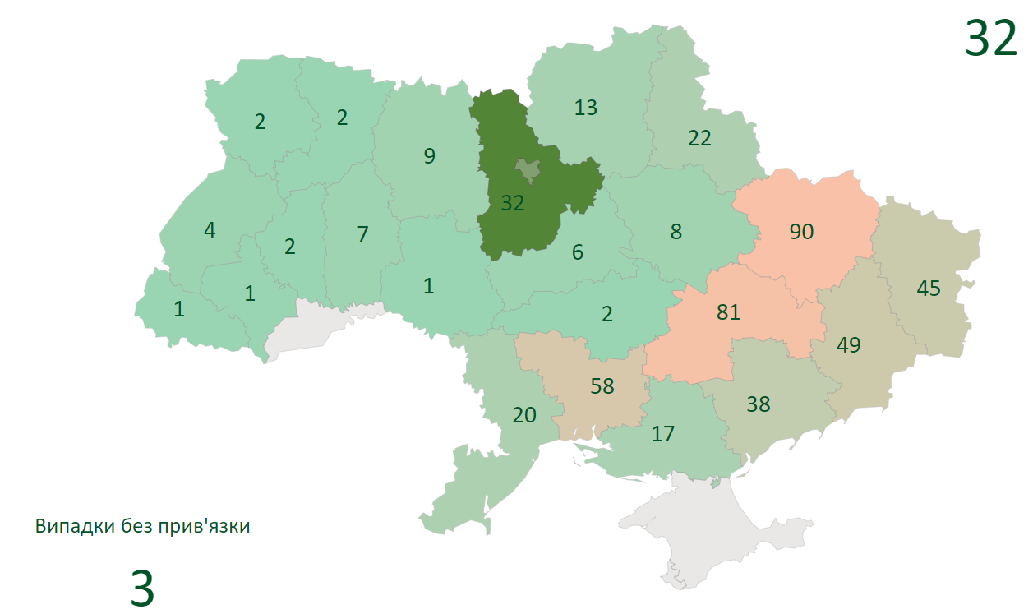
Рис. 3. 13. Кількість випадків військових злочинів росії проти довкілля [5]

Ці злочини поділяються на певні категорії. На території Київської області це такі злочини:
- енергетична безпека – 2 випадки;
- пошкодження промислових об’єктів – 17 випадків;
- ядерна небезпека – 3 випадки;
- вплив на екосистеми – 7 випадків;
- інші військові дії – 3 випадки.
Найбільш резонансними є:
- серед категорії «енергетична безпека» – атака російськими військами ТЕЦ-6 у Києві, вибух на території Трипільської ТЕЦ, спричинений влучанням ворожого снаряду (24.02.2022 р.);
- серед категорії «пошкодження промислових об’єктів» – пожежа на нафтобазі в с. Калинівка, спричинена влучанням ворожого снаряду (24.03.2022 р.), пожежа на складі пінополеурітану в с. Чайки, яка виникла внаслідок обстрілу військами росії (03.03.2022 р.), підрив нафтобази у м. Бородянка (28.02.2022 р.) та під м. Васильків (27.02.2022 р.);
- серед категорії «ядерна небезпека» – пошкодження окупантами Чорнобильської високовольтної лінії електропередачі із-за чого Чорнобильська АЕС залишилася без електропостачання (09.03.2022 р.), пожежа в районі с. Старі Соколи внаслідок дій окупантів (22.03.2022 р.);
- серед категорії «вплив на екосистеми» – руйнування дамби на р. Ірпінь (26.02.2022 р.), загибель великої кількості риби внаслідок авіаційного удару (м. Ірпінь, 03.03.2022 р.), лісова пожежа на площі понад 10 тис. га у Чорнобильській зоні і як наслідок радіаційне забруднення атмосферного повітря (27.03.2022 р.), загоряння із-за вибуху протипіхотної міни лісової підстилки у національному природному парку «Залісся» (09.05. 2022 р.);
- серед категорії «інші військові дії» – пожежа виробничо-складських приміщень у м. Васильків (12.03.2022 р.), обстріл фосфорними бомбами у м. Гостомель (22.03.2022 р.).
Географія випадків військових злочинів росії проти довкілля на території Київської області міститься на рис. 3. 14.

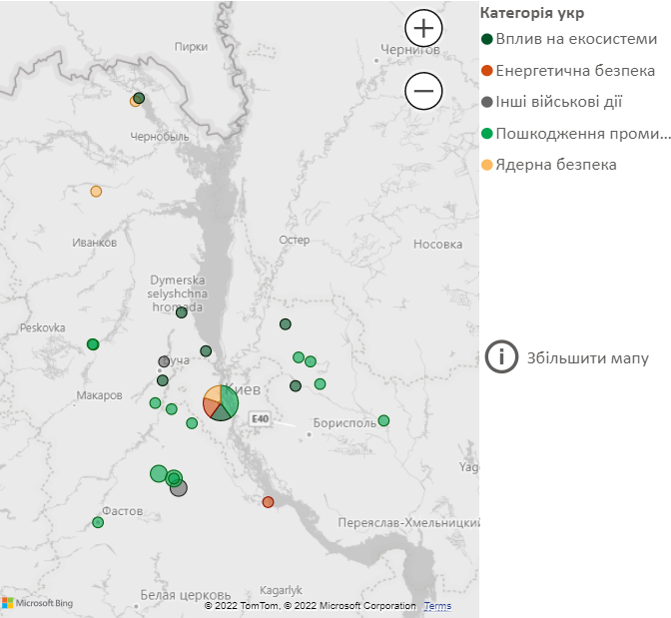
Рис. 3. 14. Географія випадків військових злочинів росії проти довкілля [5]

Висновки до розділу ІІІ
Екологічний стан довкілля Київської області досить напружений із-за інтенсивної господарської діяльності.
В останні роки спостерігається незначне зменшення викидів забруднюючих речовин в атмосферу області, аде їх частка залишається досить високою. На якість атмосферного повітря впливають викиди від пересувних джерел, на які припадає майже 70 % від загальних викидів. Найбільше викидів в атмосферу від стаціонарних джерел припадає на підприємства, які постачають електроенергію, газ, пару, кондиційоване повітря – 69,8 % від загальних викидів. По території області найбільші викиди спостерігаються в Обухівському районі, де розташована Трипільська ТЕС, яка є найбільшим забруднювачем атмосфери в області.
Поверхневі води області забруднюються внаслідок скиду стічних вод підприємствами комунального господарства, які є основними водокористувачами-забруднювачами, та промисловими підприємствами. Серед забруднюючих речовин у зворотних водах переважають сухий залишок, хлориди, сульфати. За гідрохімічними показниками води річок ці мали перевищення ГДК по таким показникам: сполуки азоту амонійного, азоту нітритного, міді та концентрація фенолів. Радіаційний стан вод Київської області у 2020 році за вмістом ⁹⁰Sr і ¹³⁷Cs не перевищував норми.
Значна сільськогосподарська освоєність земельного фонду області негативно вплинула на якісний стан ґрунтів і спричинила значну їх деградацію. Серед деградаційних процесів найбільш поширена вітрова та водна ерозії. Як наслідок відбувається втрата гумусу, зменшення в ґрунтах вмісту рухомих форм фосфору, калію та азоту. Значні площі займають сільгоспугіддя із кислими ґрунтами – 36,7 % від площі території. В останні десятиліття радіоактивне забруднення ґрунтів значно зменшилося. Найбільші площі забруднених сільгоспугідь знаходяться у південній лісостеповій частині області.
Негативно вплинули на екологічний стан території Київської області військові дії росії після 24 лютого 2022 року. Зафіксовані дані про 32 злочини проти довкілля, які були здійснені на території Київської області.

РОЗДІЛ 4. ВИВЧЕННЯ ТЕМИ У ШКІЛЬНОМУ КУРСІ ГЕОГРАФІЇ
Відповідно до Державного стандарту базової середньої освіти (Стандарт), який було затверджено в 2020 році, метою базової середньої освіти є розвиток інтересів і здібностей учнів, їхня соціалізації. Це досягається шляхом формування ключових компетентностей, серед яких: вільне володіння державною мовою, компетентності у галузі природничих наук, техніки і технологій, екологічна компетентність, інноваційність, інформаційно-комунікаційна компетентність, підприємливість і фінансова грамотність та ін. Також у Стандарті зазначено перелік наскрізних умінь, які повинні бути сформованими в учнів, серед яких: висловлювати власну думку як усно, так і письмово, виявляти ініціативність, приймати рішення, критично та системно мислити, здатність логічно обґрунтувати позицію та ін [9].
Курс географії є складовою частиною освітньої галузі «Природознавство», яка, як і кожна освітня галузь, має значний потенціал для розвитку ключових компетентностей та формування наскрізних умінь.
Аналіз шкільної програми з географії дає змогу зазначити, що можливості для вивчення тематики даної кваліфікаційної роботи є у різних класах.
У початковому курсі географії «Загальна географія» (6 клас) учні отримують знання про геосфери, про природні комплекси та їх основні компоненти, а також досліджують взаємозв’язки між компонентами. Під час вивчення розділу ІІІ «Оболонки Землі» теми 1 «Літосфера» розглядаються основні форми рельєфу. На прикладі Київської області можна показати залежність між рельєфом і тектонічною будовою. Південно-західна частина області розташована в межах Українського щита, а північна і північно-східна – Дніпровсько-Донецької западини (платформних структур). Тому в межах області переважає низовинний рельєф (Придніпровська та Поліська низовини, Придніпровська височина). Більш підвищеною є південно-західна частина, де висоти досягають 273 м, у північній частині – 190 м, а на Лівобережжі Київщини – 90-140 м. При вивченні мінералів і гірських порід слід назвати їх приклади на території Київської області та запропонувати учням визначити значення корисних копалин у життєдіяльності людей.
При вивченні теми 3 «Гідросфера» (води суходолу – поверхневі і підземні) можливе використання матеріалів кваліфікаційної роботи. Теоретичні знання про річку, її басейн будову русла можна проілюстровати і закріпити під час проведення екскурсію до річки та наочно провести вимірювання її характеристик. На території Київської області протікають Дніпро та його притоки (головні): Прип'ять, Уж, Тетерів, Стугна, Рось, Десна, Трубіж та ін.
Тема 4 «Біосфера та ґрунти» серед іншого передбачає дослідження властивостей ґрунтів, а також впливу господарської діяльності на стан ґрунтового- рослинного покриву і тваринного світу. Ґрунти Київщини (чорноземи (опідзолені типові), сірі лісові ґрунти, лучно-чорноземні) є родючими, тому широко використовуються у сільському господарстві – розораність у середньому по області досягає 81 %. Це обумовлює дефіцит гумусу та елементів мінерального живлення. Тваринний і рослинний світ Київщини багатий та різноманітний, але він зазнає значної трансформації внаслідок господарської діяльності. Учні відповідно до шкільної програми повинні вміти наводити приклади збереження рослинного та тваринного світу в своїй місцевості.
У темі 5 «Природні комплекси» передбачена практична робота «Екскурсія у природний комплекс своєї місцевості». Слід звернути увагу, що територія області розташована на межі двох природних зон і це дає можливість ознайомити учнів із різними типами природних комплексів (ландшафтів): мішанолісовими та лісостеповими.
Широкі можливості використання матеріалів кваліфікаційної роботи є у рамках курсу географії 8 класу «Україна у світі: природа, населення». Цей курс має чітке краєзнавче спрямування. Під час його вивчення учні формують уявлення про природні компоненти та комплекси території України і взаємозв’язки між ними, про населення та господарство країни. Під час вивчення розділу ІІІ «Природні умови і ресурси України» у темі 1 «Рельєф, тектонічна та геологічна будова, мінеральні ресурси» аналізуються закономірності розміщення корисних копалин України та необхідність їх раціонального використання. У межах Київської області є поклади різних за походженням корисних копалин, тому на конкретному прикладі можна визначити ці закономірності. У темі 2 «Клімат і кліматичні ресурси» увага приділяється кліматичним особливостям своєї місцевості. У темі 3 «Води суходолу і водні ресурси» також вивчаються води суходолу своєї місцевості. Під час вивчення теми 4 «Ґрунти та ґрунтові ресурси» передбачено дослідження впливу людської діяльності на родючість ґрунтів своєї місцевості. У темах 5 і 6 («Рослинність», «Тваринний світ України») вивчається тваринний та рослинний світ своєї місцевості. Під час вивчення теми 7 «Ландшафти України» досліджуються природні зони України. Відмінність природних умов і ландшафтів зони мішаних лісів і лісостепової можна проілюстровати на прикладі Київської області, територія якої розташована у цих зонах. Також навчальною програмою передбачено дослідження ландшафтів своєї місцевості, особливостей їх освоєння і використання. Тема 8 «Природокористування» знайомлять учнів з основними видами забруднень навколишнього середовища, а також впливом екологічного стану регіону на життєдіяльність населення. Екологічний стан території Київської області складний із-за інтенсивної господарської діяльності. Спостерігається забруднення практично всіх природних компонентів: атмосферного повітря, поверхневих вод, земельних ресурсів. Також слід звернути увагу учнів, що негативно вплинули на екологічний стан області військові дії росії після 24 лютого 2022 року. На території Київщини зафіксовані 32 злочини проти довкілля.
Навчальною програмою передбачено вивчення свої адмінобласті (розділ V «Природа та населення свого адміністративного регіону»). Саме при вивченні даного розділу тематики даної кваліфікаційної роботи може використовуватися найповніше.
Курс «Україна і світове господарство» (9 клас) присвячений вивченню світового господарства та його секторальної структури. У розділ ІІ «Первинний сектор господарства» входить тема 1 «Сільське господарство», де серед різних питань вивчається сільське господарство України і свого регіону. Агропромисловий комплекс – це найбільший сектор економіки Київщини. Це пояснюється сприятливими кліматичними та ґрунтовими умовами, а також інвестиційним потенціалом. У темі 3 «Добувна промисловість» передбачено вивчення підприємств добувної промисловості своєї області. У розділі ІІІ «Вторинний сектор господарства» темі 1 «Виробництво та постачання електроенергії» слід звернути увагу учнів, що на території Київської області знаходиться Трипільська ТЕС, яка є однією з найбільших в Україні. Особливу актуальність матеріали даного кваліфікаційного дослідження набувають при вивченні теми 3 «Хімічне виробництво. Виробництво деревини, паперу. Виробництво будівельних матеріалів», оскільки це провідні галузі промисловості Київщини. Серед підприємств хімічної промисловості найбільшими є ПрАТ «Росава» і завод гумотехнічних виробів (м. Біла Церква), Броварський завод пластмас. В Обухові працює один із найбільших в країні картонно-паперовий комбінат. Провідними галузями промисловості області є також машинобудування та металообробка, які вивчаються у темі 4. Дані підприємства в Київській області виробляють хімічне устаткування, екскаватори, машини для кормовиробництва і тваринництва, меліоративну техніку, товари побутового призначення. У темі 6 при вивченні підприємств, які виробляють харчові продукти та напої, слід звернути увагу учнів на найбільші відповідні підприємства Київської області: ТОВ «Чіпси Люкс» (найпотужніший виробник картопляних чіпсів в нашій країні), Кока Кола Беверіджиз Україна, Яготинський маслозавод та ін, та встановити чинники розміщення цих підприємств.
У темі 1 «Транспорт» (розділ ІV «Третинний сектор господарства»), коли вивчаються види транспорту, на прикладі транспортного комплексу Київської області, який добре розвинутий і складається із залізничного, автомобільного, авіаційного, річкового та трубопровідного транспорту, можна проаналізувати переваги й недоліки різних видів транспорту. При вивченні теми 3 «Туризм» можна запропонувати учням обґрунтувати рівень розвитку туризму в окремому регіоні – Київській області. У розділі V «Глобальні проблеми людства» передбачено дослідження «Прояв глобальних проблем у своєму регіоні». До глобальних проблем, серед інших, належать і екологічні проблеми, які характерні і для Київщини [6].
Учні 11 класу вивчають курс «Географічний простір Землі», у рамках якого можна використати інформацію зібрану під час виконання кваліфікаційної роботи. У розділі ІІ «Загальні закономірності географічної оболонки Землі» у темі 3 «Геологічне середовище людства» розглядаються мінеральні ресурси як чинник розташування видобувних і матеріало-, паливомістких виробництв. При виявленні цих закономірностей може бути використаний матеріал даної кваліфікаційної роботи. У темі 4 «Атмосфера та системи Землі» проводиться дослідження «Ресурсний потенціал атмосфери своєї місцевості та приклади його використання». Тема 5 «Гідросфера та системи Землі» передбачає, що учні повинні навчитися розв’язувати проблеми забруднення водойм своєї місцевості. При вивченні теми 6 «Біосфера та системи Землі» проводиться дослідження «Деградовані ґрунти: причини і перспективи використання». Значна сільськогосподарська освоєність Київської області негативно вплинула на стан ґрунтів і спричинила значну їх деградацію. Серед деградаційних процесів в області найбільш поширена вітрова та водна ерозії, підкислення ґрунтів. Слід звернути увагу учнів, що перспективи використання земельного фонду повинні базуватися на проведенні природоохоронних заходів: збільшення кількості внесення органічних та мінеральних добрив, вапнування, боротьба з ерозією та ін.
Під час вивчення розділу ІV «Суспільна географія України» теми 3 «Економіка України в міжнародному поділі праці» учні повинні висловлювати власні судження стосовно перспектив розвитку і конкурентних переваг окремих виробництв в країні. Доцільно розглянути в цьому контексті провідні галузі промисловості Київщини: машинобудування, металооброблення, харчова, легка, хімічна і нафтохімічна, деревообробна, целюлозно-паперова промисловість, виробництво будівельних матеріалів [7].
План-конспект уроку.
ТЕМА «ОСОБЛИВОСТІ ПРИРОДНИХ УМОВ І РЕСУРСІВ КИЇВСЬКОЇ ОБЛАСТІ»
Очікувані результати НПД: учні називають природні мови і ресурси Київської області, аналізують екологічний стан та прогнозують ймовірні екологічні наслідки природокористування.
Розвивальна та виховна мета: розвивати вміння читати й аналізувати географічні карти та робити висновки; виховувати любов до рідного краю.
Тип уроку: засвоєння нових знань, умінь і навичок.
Обладнання та матеріали: атлас Київської області, картки з завданнями, фломастери (кольорові олівці), листки формату А1,
Поняття та терміни: природні умови, природні ресурси, природокористування.
ХІД УРОКУ
І. ОРГАНІЗАЦЙНИЙ МОМЕНТ
II. АКТУАЛІЗАЦІЯ ОПОРНИХ ЗНАНЬ І ВМІНЬ
- Індивідуальне усне опитування.
- Фронтальне письмове опитування.
Тести (кожна правильна відповідь оцінюється в 1 бал).
- Площа Київської області становить:
а) 20,9 тис. км²; в) 28,1 тис. км²;
б) 18,1 тис. км²; г) 26,2 тис. км².
- Київська область на заході межує з:
а) Житомирською; в) Полтавською;
б) Чернігівською; г) Вінницькою.
- Область була утворена:
а) 1952 року; в) 1932 року;
б) 1942 року; г) 1922 року.
- На скільки адміністративних районів поділяється Київська область:
а) 10; б) 15; в) 7; г) 18.
- Ексклавом Київщини на території Чернігівської області є:
а) м. Бровари; в) м. Боярка;
б) м. Славутич; г) смт. Ставище.
- Яка кількість населення проживала в Київській області станом на 2020 рік:
а) 1,0 млн осіб; в) 2,67 млн. осіб;
б) 0,7 млн. осіб; г) 1,782 млн осіб.
- Протяжність Київської області з півночі на південь становить:
а) 360 км; б) 260 км; в) 160 км; г) 560 км.
IIІ. МОТИВАЦІЯ НАВЧАЛЬНОЇ ТА ПІЗНАВАЛЬНОЇ ДІЯЛЬНОСТІ
Як ви розумієте вислів «Мала Батьківщина»? Чи потрібно вивчати природу рідного краю? Чому?
IV. ВИВЧЕННЯ НОВОГО МАТЕРІАЛУ
Вступне слово вчителя. Сьогодні ми будемо вивчати природні умови і ресурси Київської області. За роботу на уроці ви отримаєте оцінки, які будуть виставлені у кінці заняття. Вивчати особливості природних умов і ресурсів Київщини ми будемо за таким планом:
1. Особливості рельєфу і тектонічної будови. Корисні копалини.
2. Кліматичні умови.
3. Водні ресурси.
4. Ґрунтово-рослинний покрив, тваринний світ.
5. Ландшафти та фізико-географічне районування.
6. Природоохоронні території.
7. Оцінка природно-ресурсного потенціалу.
Робота в групах.
Учнів класу розділяються на 6 груп. Кожна група отримує завдання (відповідно до плану-характеристики) та інструкцію для його виконання.
Завдання та інструкції.
1 група. Рельєф, тектонічна будова та корисні копалини.
- Користуючись тектонічною картою в атласі Київської області, визначить у межах яких тектонічних структур розташована територія області.
- Користуючись фізичною картою в атласі Київської області, назвіть основні форми рельєфу й їх абсолютні висоти.
- Встановіть залежність між тектонічною будовою і рельєфом.
- Користуючись картами в атласі Київської області, назвіть основні види корисних копалин.
- Визначте чи забезпечена область корисними копалинами?
2 група. Кліматичні умови.
- Користуючись кліматичною картою в атласі Київської області, визначить середні температури січня та липня, а також максимальні і мінімальні показники.
- Користуючись кліматичною картою в атласі Київської області, визначить середню за рік кількість опадів. Чи розрізняється їх кількість по території області.
- Назвіть кліматичний пояс та область, в яких розташована територія області.
3 група. Водні ресурси.
- Користуючись фізичною картою в атласі Київської області, назвіть річки, озера і водосховища, які є на території області.
- Визначить типи живлення та водний режим річок області.
- Чи є в області джерела мінеральних вод?
- Визначте, чи забезпечена область водними ресурсами?
4 група. Ґрунтово-рослинний покрив і тваринний світ.
- Користуючись картою ґрунтів в атласі Київської області, назвіть основні типи ґрунтів та райони їх поширення.
- Користуючись картою рослинності в атласі Київської області, назвіть типи рослинності та райони їх поширення. Вкажіть червонокнижні види рослин.
- Користуючись картою тваринного світу в атласі Київської області, назвіть типових тварин та райони їх поширення. Вкажіть червонокнижні види тварин.
- Визначте, чи забезпечена область рослинними та тваринними ресурсами?
5 група. Ландшафти та фізико-географічне районування.
- Користуючись ландшафтною картою в атласі Київської області, назвіть типи ландшафтів області.
- Визначте, чи використовуються ландшафти у господарстві?
- Користуючись картою «Фізико-географічне районування» в атласі Київської області, назвіть одиниці районування.
6 група. Природоохоронні території.
- Користуючись картою «природно-заповідний фонд» в атласі Київської області, назвіть природоохоронні території в області.
- Визначте, яку роль вони відіграють в охороні природи?
Результати дослідження записуються на листку паперу формату А1 за допомогою значків, креслення схем. Також можуть бути підготовлені усні повідомлення.
Під час доповіді бригадир розміщає на дошці листок паперу формату А1 як наочність. Під час виступу кожної бригади решта учнів класу заповнюють таблицю.
Таблиця
Характеристика природних умов і природних ресурсів Київської області
Природні компоненти | Характеристика
Рельєф, тектонічна будова
Корисні копалини
Клімат
Внутрішні води
Ґрунти
Рослинність світ
Тваринний світ
Типи ландшафтів
Природні зони
Природоохоронні території

Учні разом з учителем оцінюють природно-ресурсний потенціал Київської області та записують висновки в зошиті.
V. ЗАКРІПЛЕННЯ ВИВЧЕНОГО МАТЕРІАЛУ
Бліцопитування.
- Які форми рельєфу ви знаєте на території Київської області?
- Які корисні копалини є на території Київської області?
- Чи сприятливий клімат області для ведення сільського господарства?
- Які ґрунти поширені на території Київської області?
- Які галузі промисловості доцільно розвивати в області? Чому?
- Які національні природні парки є в Київській області?
VІ. ПІДСУМОК УРОКУ.
Вчитель аналізує роботу учнів та виставляє оцінки.
VІI. ДОМАШНЄ ЗАВДАННЯ
Опрацювати таблицю.

Висновки до розділу ІV
Аналіз навчальної програми з географії для загальноосвітніх навчальних закладів дає змогу зазначити, що тематика даної кваліфікаційної роботи широко розглядається при вивченні географії у всіх класах.
Найбільш широкі можливості використання матеріалів кваліфікаційної роботи є у початковому курсі географії «Загальна географія» (6 клас) та у курсі географії 8 класу «Україна у світі: природа, населення», який має чітке краєзнавче спрямування.
Розроблений план-конспект уроку на тему «Особливості природних умов і ресурсів Київської області», у якому використані матеріали проведеного дослідження.

ВИСНОВКИ
При виконанні даного магістерського дослідження геoекологічний аналіз розуміється як багатогранна характеристика об’єкта дослідження та всіх його складників за рядом показників, і як дослідження інтегративної системи «суспільство-природа» для її оптимізації. Для ландшафтно-екологічного підходу характерне уявлення простору як множини територіальних одиниць, у межах яких геокомпоненти пристосувались один до одного, тісно взаємопов’язані і є єдиним цілим, а також цілісно реагують на вплив людської діяльності.
Для проведення геоекологічного аналізу території Київської області була розроблена певна схема дій, яка об’єднує кілька послідовних та логічно пов’язаних етапів – підготовчий, дослідницький і підсумковий.
Природні умови Київської області характеризуються низовинним рельєфом, різноманітними корисними копалинами, серед яких переважають мінеральні будівельні матеріали, помірно-континентальним кліматом, густою річковою мережею, родючими чорноземами та сірими лісовими ґрунтами, типовою лісовою та лісостеповою флорою та фауною.
Київська область розташована у двох природних зонах – лісостеповій та мішаних лісів, які відрізняються своєрідними ландшафтними комплексами.
Київська область є однією з найбільш індустріально розвинутих областей України. За обсягами валового регіонального продукту (ВРП) (218,70 млрд грн, 2019 р) вона займає четверте місце. Провідними галузями промисловості Київщини є машинобудування, металооброблення, харчова, легка, хімічна і нафтохімічна, деревообробна, целюлозно-паперова промисловість, а також електроенергетика та виробництво будівельних матеріалів. Значну роль в економіці відіграє також агропромисловий комплекс, обсяги реалізації продукції якого в останні роки збільшилися.
Екологічний стан довкілля Київської області досить напружений із-за інтенсивної господарської діяльності.
В останні роки спостерігається незначне зменшення викидів забруднюючих речовин в атмосферу області, але їх частка залишається досить високою. На якість атмосферного повітря впливають викиди від пересувних джерел, на які припадає майже 70 % від загальних викидів. Найбільше викидів в атмосферу від стаціонарних джерел припадає на підприємства, які постачають електроенергію, газ, пару, кондиційоване повітря – 69,8 % від загальних викидів. По території області найбільші викиди спостерігаються в Обухівському районі, де розташована Трипільська ТЕС, яка є найбільшим забруднювачем атмосфери в області.
Поверхневі води області забруднюються внаслідок скиду стічних вод підприємствами комунального господарства, які є основними водокористувачами-забруднювачами, та промисловими підприємствами. Серед забруднюючих речовин у зворотних водах переважають сухий залишок, хлориди, сульфати. За гідрохімічними показниками води річок мали перевищення ГДК по таким показникам: сполуки азоту амонійного, азоту нітритного, міді та концентрація фенолів. Радіаційний стан вод Київської області у 2020 році за вмістом 90Sr і 137Cs не перевищував норми.
Якісний стан ґрунтів Київської області незадовільний. Серед деградаційних процесів найбільш поширена вітрова та водна ерозії. Як наслідок відбувається втрата гумусу, зменшення в ґрунтах вмісту рухомих форм фосфору, калію та азоту. Значні площі займають сільгоспугіддя із кислими ґрунтами – 36,7 % від площі території. В останні десятиліття радіоактивне забруднення ґрунтів значно зменшилося. Найбільші площі радіаційно забруднених сільгоспугідь знаходяться у південній лісостеповій частині області.
Негативно вплинули на екологічний стан території Київської області військові дії росії після 24 лютого 2022 року. Зафіксовані дані про 32 злочини проти довкілля, які були здійснені на території Київської області.
Аналіз навчальної програми з географії для загальноосвітніх навчальних закладів дає змогу зазначити, що тематика даної кваліфікаційної роботи широко розглядається при вивченні географії у всіх класах. Як приклад розроблений план-конспект уроку на тему «Особливості природних умов і ресурсів Київської області», у якому використані матеріали проведеного дослідження.

СПИСОК ВИКОРИСТАНИХ ДЖЕРЕЛ
1. Валовий регіональний продукт. Головне управління статистики в Київській області. URL: http: // kyivobl.ukrstat.gov.ua/search.php3?lang=1&action=1&selsect=40&stext=%C2%D0%CF+%ED%E0+%EE%E4%ED%F3+%EE%F1%EE%E1%F3&stype=0&c1=1&c2=1&c3=1&c4=1&c5=1&c79=1&c903=1&c495=1&c8=1&c1038=1&c37=1&c904=1&c10=1&c78=1&c123=1&c124=1&c1237=1&c40=1&c290=1&c35=1&c1234=1&c77=1&c1241=1&c1461=1&c991=1&c997=1&c993=1&c1207=1&c1694=1&c1239=1&c1298=1&c994=1&c1071=1&c1495=1&c1608=1 (дата звернення: 28.05.2022).
2. Викиди в атмосферне повітря (1990-2021). Головне управління статистики в Київській області. URL: http://kyivobl.ukrstat.gov.ua/p.php3?c=112&lang=1 (дата звернення: 25.06.2022).
3. Викиди в атмосферне повітря від стаціонарних джерел забруднення по районах у 2021 році. Головне управління статистики в Київській області. URL: http://kyivobl.ukrstat.gov.ua/p.php3?c=1396&lang=1 (дата звернення: 20.08.2022).
4. Викиди основних забруднюючих речовин, діоксиду вуглецю в атмосферне повітря від стаціонарних джерел викидів у 2021 році. Головне управління статистики в Київській області. URL: http://kyivobl.ukrstat.gov.ua/p.php3?c=1395&lang=1 (дата звернення: 20.08.2022).
5. Випадки потенційної шкоди довкіллю, спричинені російською агресією.URL: https://ecoaction.org.ua/warmap.html (дата звернення: 25.08.2022).
6. Географія. 6-9 кл. Навчальна програма для загальноосвітніх навчальних закладів, затверджена наказом Міністерства освіти і науки України від 07.06.2017 № 804. URL: https://mon.gov.ua/storage/app/media/zagalna%20serednya/programy-5-9-klas/2020/geografiya-6-9-14.07.2017.pdf (дата звернення: 20.09.2022).
7. Географія. 10-11 кл. Рівень стандарту. Затверджено Міністерством освіти і науки України Наказ МОН України від 23.10.2017 № 1407. URL: https://mon.gov.ua/ua/osvita/zagalna-serednya-osvita/navchalni-programi /navchalni-programi-dlya-10-11-klasiv (дата звернення: 02.10. 2022).
8. Гродзинський М. Д. Основи ландшафтної екології: Підручник. К.: Либідь, 1993. 224 с.
9. Державний стандарт базової середньої освіти (2020). Кабінет Міністрів України. URL: https://zakon.rada. gov.ua/laws/show/898–2020-%D0%BF#Text (дата звернення: 20.09.2022).
10. Довкілля України 2020. Статистичний збірник. URL: https://www.ukrstat.gov.ua/ (дата звернення: 20.06.2022).
11. Екологічна ситуація. Вікіпедія. URL: https://uk.wikipedia.org/wiki (дата звернення: 22.05.2022).
12. Екологічний паспорт Київської області, 2012 рік, 2016 рік, 2020 рік. /Департамент екології та природних ресурсів Київської обласної державної адміністрації. URL: https://ecology-kievoblast.com.ua/page/stan-dovkillya-kyyivskoyi-oblasti (дата звернення: 15.07.2022).
13. Жекулин В. С. Введение в географию. Ленинград : Изд-во Ленингр. ун-та, 1989. 272 с.
14. Індекс сільськогосподарської продукції у 2021 році (попередні дані). Експрес-випуск. Головне управління статистики в Київській області. URL: http://kyivobl.ukrstat.gov.ua/Docs/5exp5.pdf (дата звернення: 02.06.2022).
15. Київська область. Вікіпедія URL: https://uk.wikipedia.org/wiki/ (дата звернення: 25.05.2022).
16. Київська область. Географічний атлас: Моя мала Батьківщина. К.: Мапа, 2000. 20 с.
17. Київська область. Енциклопедія Сучасної України. URL: https://esu.com.ua/search_articles.php?id=11238 (дата звернення: 20.05.2022).
18. Костюченко М. В., Ярмоленко Є. В., Шайтер В. І. Причини зміни показників балансу гумусу у землеробстві Київської області. Охорона ґрунтів : зб. наук. пр. ДУ «Держґрунтохорона». 2019. Спецвипуск. Моніторинг ґрунтів як невід’ємна частина моніторингу довкілля : матеріали Всеукраїнської наук.-практ. конф. (м. Київ, 23-25 липня 2019 р.). Київ, 2019. С. 141-143.
19. Круглов І. Екологія ландшафту (геоекологія): аналіз європейських та північноамериканських публікацій. Український географічний журнал. 2000. № 2. С. 62-66.
20. Круглов І. С. Геоекологія: Одна назва для різних наук. Фізична географія і геоморфологія. 2003. Вип. 45. С. 18-25.
21. Ландшафтна карта України. Портал «Природа України». URL: https://geomap.land.kiev.ua/landscape.html (дата звернення: 22.05.2022).
22. Національний атлас України. Київ : ДНВЦ «Картографія», 2007. 440 с.
23. Нестерчук І. К. Геоекологічний підхід до проблеми природокористування: теоретичні аспекти та методика. Фізична географія та геоморфологія. 2007. Вип. 52. С. 51-66.
24. Нестерчук І. К. Геоекологічний аналіз: концептуальні підходи, сталий розвиток: монографія. Житомир: ЖДТУ, 2011. 312 с.
25. Нешатаев Б. Н. Геоисторическая периодизация в региональном природопользовании и трансформации локальной геосреды. Екологія та раціональне природокористування : зб. наук. праць. Суми, 2009. С. 4-22.
26. Основні показники соціально-економічного розвитку Київської області за січень-листопад 2021 року. Головне управління статистики в Київській області. URL:file:///D:/21/%D0%9A%D0%B8%D1%97%D0%B2%20%D0%BE%D0%B1%D0%BB%2022/%D0%B5%D0%BA%D0%BE%D0%BD%D0%BE%D0%BC%20%D0%BF%D0%BE%D0%BA%D0%B0%D0%B7%D0%BD%D0%B8%D0%BA%D0%B8%2021%20%D1%80.pdf (дата звернення: 02.06.2022).
27. Періодична доповідь про стан ґрунтів на землях сільськогосподарського призначення за результатами Х туру (2011-2015 рр.) агрохімічного обстеження земель. URL: http://www.iogu.gov.ua/wpcontent/uploads/2021/05/%D0%9F%D0%B5%D1%80%D1%96%D0%BE%D0%B4%D0%B8%D1%87%D0%BD%D0%B0-%D0%B4%D0%BE%D0%BF%D0%BE%D0%B2%D1%96%D0%B4%D1%8C2020_208%D1%81%D1%82%D0%BE%D1%80%E2%84%96%E2%84%96-wecompress.com_.pdf (дата звернення: 25.07.2022).
28. Регіональна доповідь про стан навколишнього природного середовища в Київській області у 2020 році. URL: https://mepr.gov.ua/files/docs/EkoMonitoring/2021/regional/%D0%A0%D0%B5%D0%B3%D1%96%D0%BE%D0%BD%D0%B0%D0%BB%D1%8C%D0%BD%D0%B0%20%D0%B4%D0%BE%D0%BF%D0%BE%D0%B2%D1%96%D0%B4%D1%8C%20%D0%9A%D0%B8%D1%97%D0%B2%D1%81%D1%8C%D0%BA%D0%B0%20%D0%BE%D0%B1%D0%BB%202020%20%D1%80%D1%96%D0%BA.pdf (дата звернення: 30.05.2022).
29. Сак Т. В., Більо І. О., Ткачук Ю. Е. Еколого-економічні наслідки російсько-української війни. Економіка та суспільство. Випуск 38. 2022. URL: https://economyandsociety.in.ua/index.php/journal/index (дата звернення: 05.06.2022).
30. Сиротенко А. Й., Чернов Б. О. Географія України: Підруч. для 9 кл. серед. загальноосвіт. шк. Київ: Благовіст, 2000. 256 с.
31. Соціально-економічне становище Київської області за 2021 рік. Статистичний бюлетень. Головне управління статистики в Київській області. URL: http://kyivobl.ukrstat.gov.ua/p.php3?c=1681&lang=1 (дата звернення: 30.05.2022).
32. Соціально-економічне становище Київської області за січень 2022 року. Статистичний бюлетень. Головне управління статистики в Київській області. URL: http://kyivobl.ukrstat.gov.ua/p.php3?c=1544&lang=1(дата звернення: 08.06.2022).
33. Шевченко О. В. Еколого‐економічний стан сільськогосподарського землекористування Київської області. Економіка та екологія землекористування. 2015. № 2/3. С. 90-100.
34. Шищенко П. Г. Принципы и методы ландшафтного анализа в региональном проектировании. Київ: Фитосоциоцентр, 1999. 284 с.
35. Шищенко П. Г. Прикладная физическая география. Київ: Вища школа, 1988. 198 с.

